# Java基础

## 数据库原理

### 一、事务

#### 概念

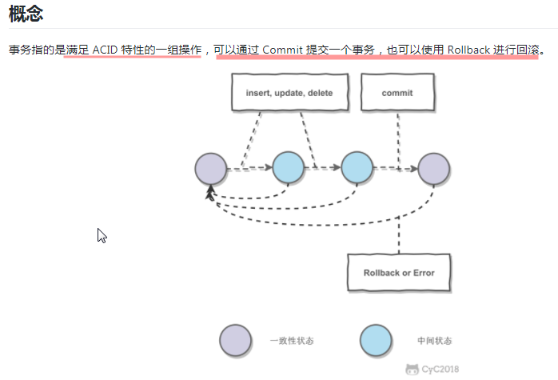

#### 事务的特性

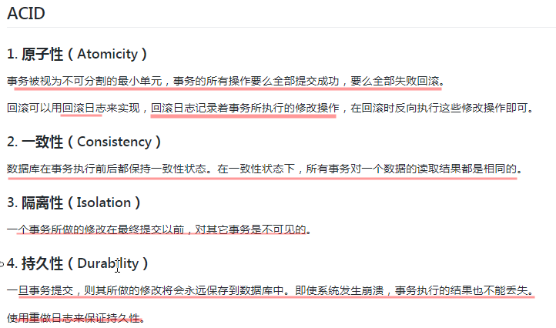

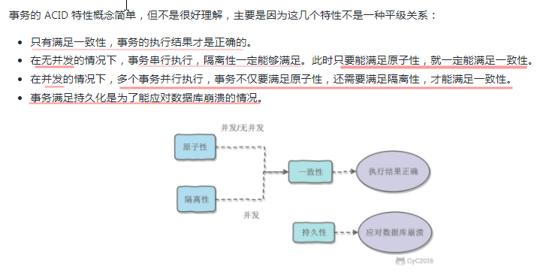

#### AUTOCOMMIT



### 二、隔离级别

Mysql默认隔离级别是可重复读

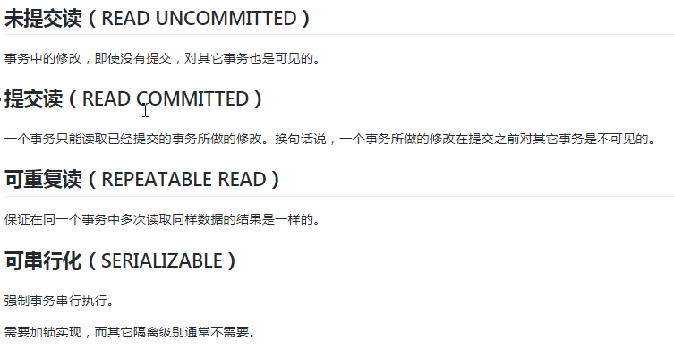

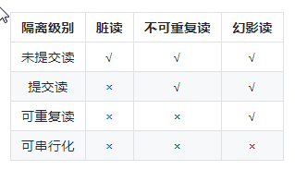

### 三、并发一致性问题

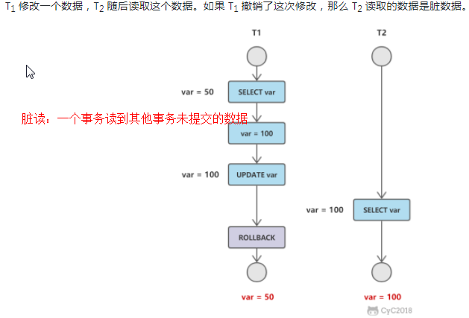

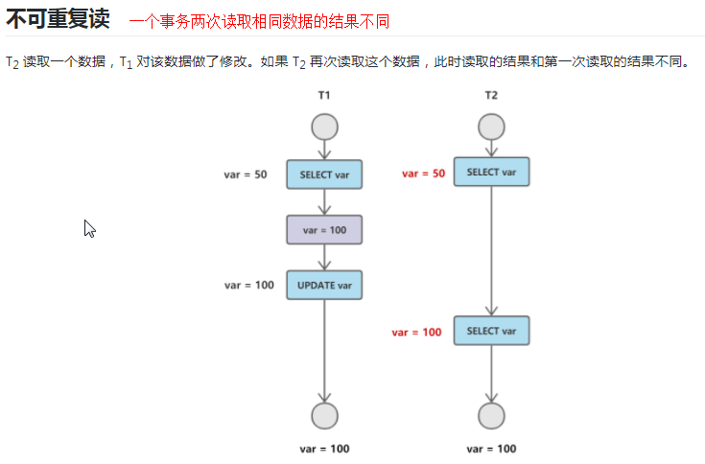

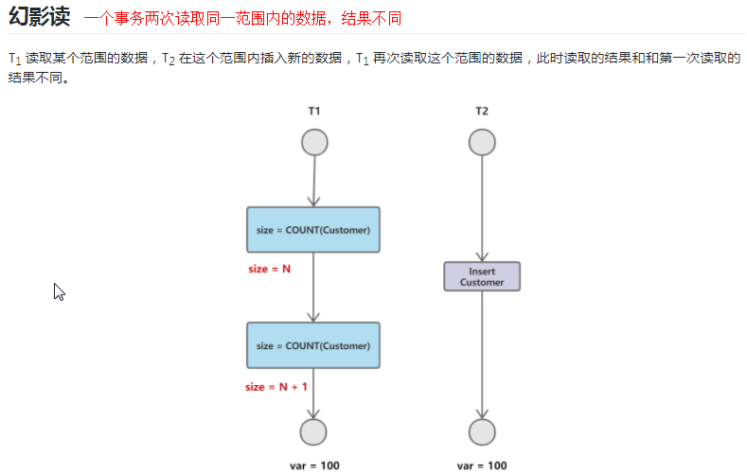

产生并发不一致性问题主要原因是破坏了事务的隔离性，解决方法是通过并发控制来保证隔离性。并发控制可以通过封锁来实现，但是封锁操作需要用户自己控制，相当复杂。数据库管理系统提供了事务的隔离级别，让用户以一种更轻松的方式处理并发一致性问题。

### 四、封锁

### 五、多版本并发控制（MVCC）

## Mysql

mysql.md

### B+ Tree 原理

#### 2-3树

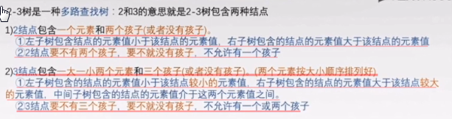

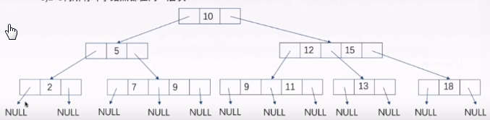

#### 2-3-4树

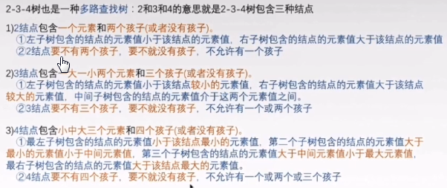

#### B树

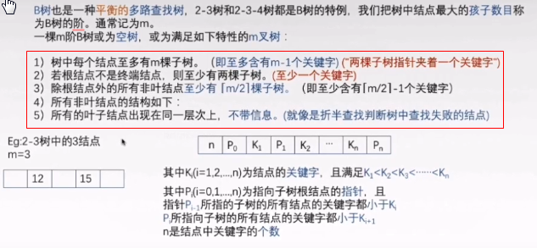

[m/2]向上取整 n关键字的个数

#### B树（B-树）的查找

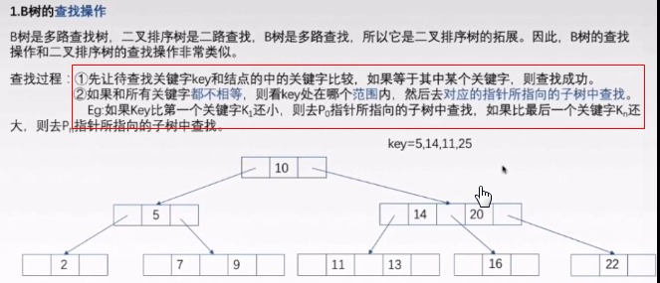

#### B树的插入

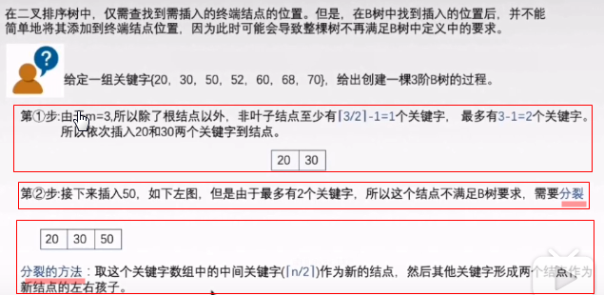

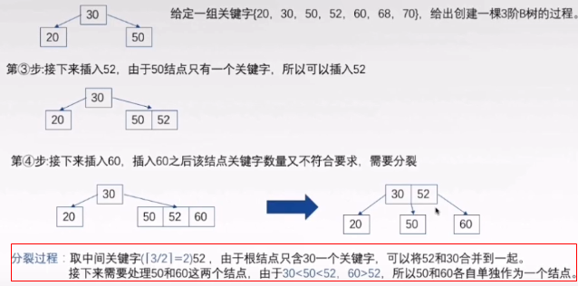

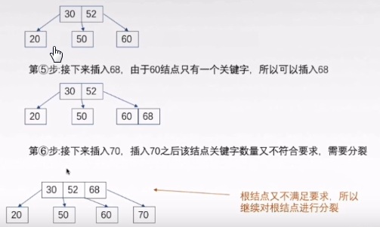

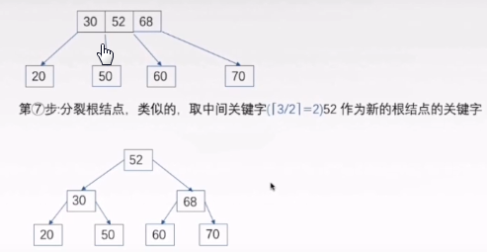

#### B树的删除

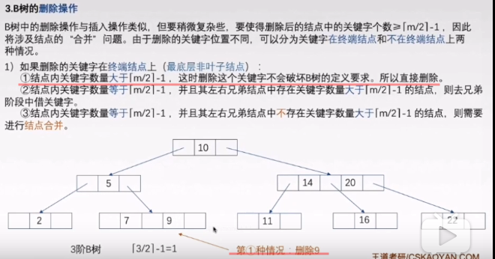

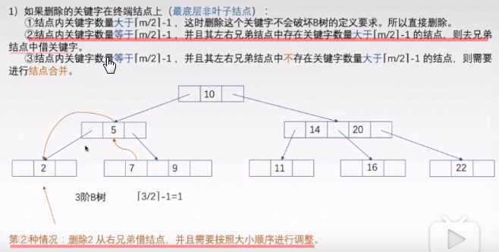

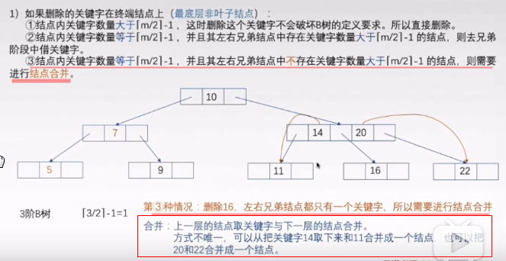

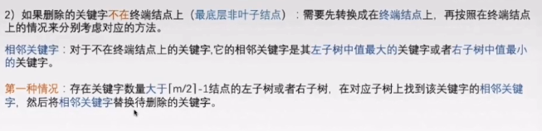

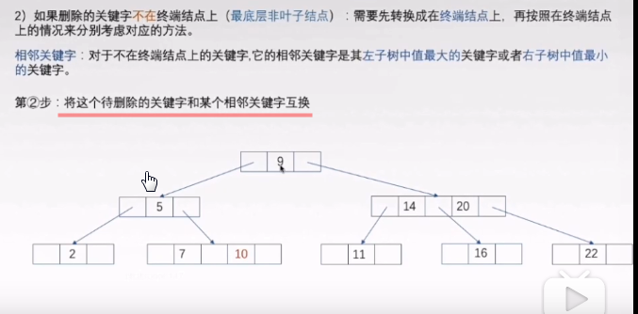

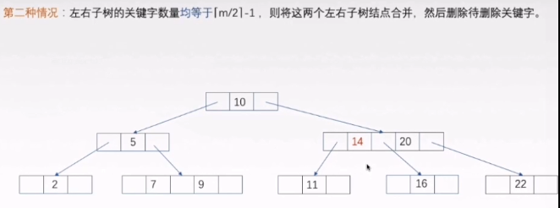

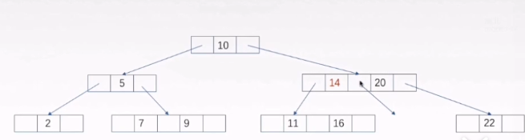

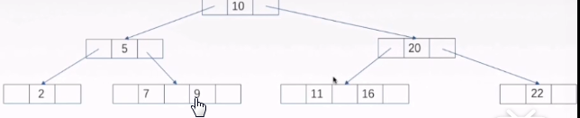

#### B树和B+树的区别

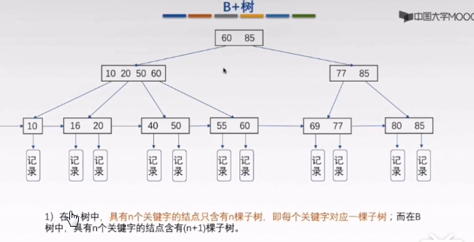

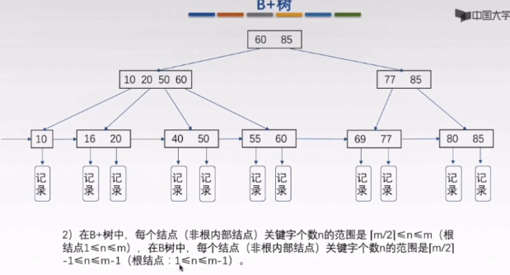

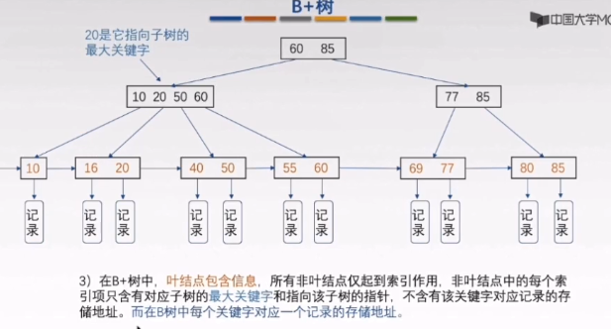

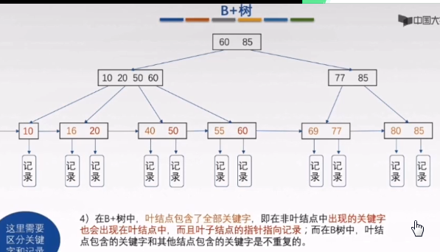

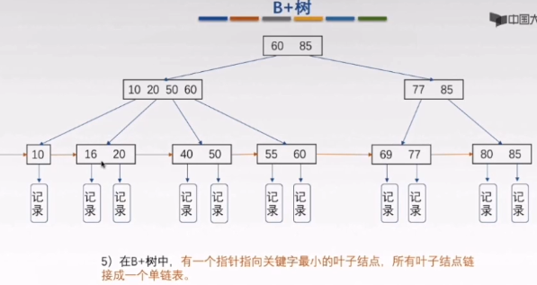

### 存储引擎

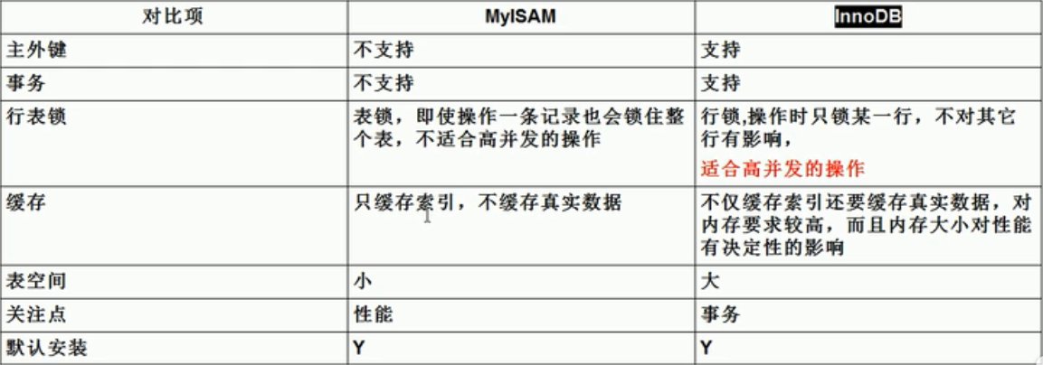

## 操作系统

### 1 课程概述

#### 1.2 什么是操作系统

1. 没有清晰的定义，主要实现2个功能：○1管理，支持应用软件，○2调用分配资源
2. 层次在硬件之上，应用程序之下
3. 进行抽象

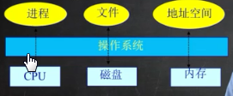

1. 操作系统有两个对外的接口，面向应用程序的是shell（外壳），比如操作系统的GUI和命令行，面向内部的计算机资源kernel
2. Kernel 内核 是操作系统的重点，功能包括4部分管理以下4部分）：

CPU（CPU调度，进程，线程管理）

内存（物理内存，虚拟内存）

文件 disk（磁盘块），较为底层，抽象为文件系统 （文件系统管理）

中断处理和外设设备驱动

Kernel 的特征：

1. 并发：多个运行的程序需要OS管理和调度

---并发：在一段时间内有多个程序可以运行

并行：在一个时间点上有多个程序 需要有多个cpu

2. 共享：a分时，b互斥共享。同时对一个资源只有一个程序可以访问，也可以通过隔离成两块，达到“同时”访问

3. 虚拟：操作系统面对的是硬件。将CPU虚拟化成进程，磁盘虚拟化成文件，内存—>虚拟空间，每个应用程序/用户觉得有一个 计算机专门为他服务

4. 异步：一个CPU的情况下，只能有一个程序在跑，程序的执行不是一贯到底，而是走走停停，但只要运行环境相同，OS保证程序运行的结果相同。

#### 1.5操作系统实例

1. Unix家族
2. Linux 乌班图 centos
3. windows家族 桌面龙头 服务器和终端是linux最大

### 2 操作系统的启动、中断、异常、系统调用

#### 2.1 操作系统的启动

启动：涉及三部分

&CPU

总线———|———|————|—————

| |

I/O 内存

操作系统存放在Disk（硬盘）而不是内存

BIOS（基本I/O操作系统）提供支持，按开机键后，它会检测外设。

硬盘上有个小程序Bootloader用于加载os。

启动过程：

内存中有一部分是BIOS占满，第一步从特定地址开始执行

CS:IP=0xf000:fff0. （以X86为例）

CS 段寄存器 IP 指令寄存器

之后BIOS会post（加电自检，检测各种外设）；然后把BOOTLOADER从硬盘上加到内存，自身跳转到CS:IP=0000:7c00

Bootloader会将OS的代码和数据加载到内存中，把控制权给操作系统（跳转到OS的起始地址）。

#### 2.2 操作系统的中断、异常和系统调用

操作系统正常工作后，与设备和程序交互。

interface包含三个，面向外设通过中断和i/o，面向应用程序通过系统调用和异常。

系统调用：应用程序主动向OS发出服务请求system call，一种特殊指令

异常：不良的应用程序，非法指令或者坏的处理状态

中断：有外设来发送请求了，来自不同的硬件设备的计时器和网络的中断

为什么应用程序不能直接访问外设？

OS 的kernel 是被信任的第三方（安全），是主管manager，只有内核可以执行特权指令，给上层应用提供简单的借口，屏蔽底层device的差异和复杂性，使APP更易用，可移植。

三者差异：

1. 源头不一样，网卡声卡显卡等等产生事件—中断；APP意想不到的行为—异常；APP主动请求OS提供服务—系统调用

2. 处理时间不一样。中断：异步；异常：同步；系统调用：同步或异步

异步的含义：当一个事件发生时，APP并不知道它什么时候会发生

异常和系统调用都是一个特定指令触发了事件，同步时间点。

系统调用也有可能异步，当发出请求后返回的时间是异步的。如果APP在发出请求后没有等待，而是干别的去了，返回点是异步的。而请求的点是同步的。

3.响应状态

中断：持续，app对用户是透明的，感觉不到

异常：杀死或重新执行APP的异常指令，也透明

系统调用：等待和持续，不会重复执行

中断和异常的处理机制

中断—-

硬件：设置中断标记，CPU看到具体的中断事件的ID中断号（程序访问的中断向量地址），根据中断表，访问一些为该事件服务的功能，跳到对应地址。

软件：OS要保存当前程序处理状态，中断服务程序处理（根据具体的时间ID对应功能/地址），清除中断标记，恢复之前保存的处理状态（应用程序是不知道的，是透明的）

异常——

异常编号，OS会保存现场，异常处理（杀死程序or OS修复程序需要的服务后重新执行异常指令），恢复现场。应用程序不知道在执行到特定指令后会产生异常，也是透明的。

系统调用——

应用程序调用printf时会触发系统调用write()，OS再去访问对应的外设。执行后OS返回一个成功或者失败。程序访问主要是通过高层的API接口而不是直接系统调用。常用的有：

Win32 API

POSIX API 通用可移植 linux unix mac os x

最底层就是win32 or posix 定义了操作系统到底能提供哪些系统调用

JAVA API 用于JAVA虚拟机（JVM）

OS是怎么设计和实现系统调用的？

应用程序在调用系统调用的时候会触发用户到内核态的转变，控制权从应用程序交到了OS

内核态：OS运行中，CPU处的高权限的状态，OS可以执行任何CPU提供的任何指令或调用I/O。

用户态：APP执行中，CPU处的一个较低权限的状态。不能直接访问特殊的机器指令和I/O

系统调用与传统的函数调用区别在两点：

APP发出函数调用时，在一个栈空间完成了函数的传参和返回，系统调用时，应用程序和OS内核各自拥有堆栈，有栈的堆栈和特权级的转换，需要开销，大于函数调用。但相对更安全可靠。

### 3 计算机体系结构，地址空间、连续内存分配

#### 3.1 计算机体系结构&内存分层体系

计算机体系结构/内存分层体系

基本硬件结构: CPU（程序执行处），内存（放置了代码和处理的数据），设备（I/O）

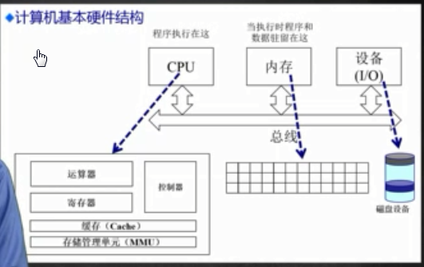

内存的层次结构: CPU的数据放的位置，寄存器和CACHE都在CPU内部，速度快容量小，主存（物理内存）放操作系统本身和应用，通过交换/分页和磁盘交互，将永久保存的数据放到磁盘中（虚拟内存），慢而容量大，5ms寻道时间。

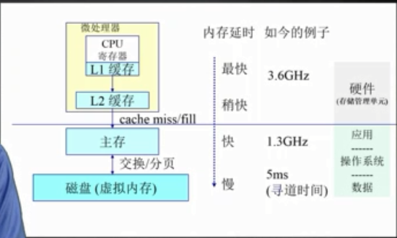

操作系统对内存分配做了什么：

(1)抽象，逻辑地址空间；(2)保护，独立地址空间；(3)共享，访问相同内存；(4)虚拟化，更多的地址空间，对应用程序透明

#### 3.2 地址空间和地址生成

##### 地址空间的概念

物理地址空间是硬件支持的地址空间

E.G:内存条代表的主存，硬盘代表的磁盘

起始地址空间0，到地址max

逻辑地址空间是一个运行的程序所具有的内存范围，一维线性

二者之间的交互，映射关系，落在物理地址空间上。

##### 逻辑地址空间的生成

基本不需要操作系统做什么

##### 程序的执行流程

1， CPU要在内存中执行指令，ALU需要知道这条指令的内容，发送请求，传参数，参数就是逻辑地址

2， 查表。根据CPU中的MMU（有块区域表示映射关系，如果在MMU没查到会去内存中的MAP找），查表逻辑地址->物理地址。

3， 找到后CPU给主存（就是内存）发请求，请求一个物理地址的内容（就是指令的内容）

4， 主存会通过总线把内容传给CPU，CPU执行指令。

要保证每个程序访问的地址空间是合法的

操作系统的作用是在这些步骤之前建立好映射表，并保证程序访问的地址空间合法

#### 3.3 连续内存分配：内存碎片与分区的动态分配

物理内存分配可以分为连续分配和非连续分配。

连续分配会造成内存碎片问题，空闲内存不能被利用，外部碎片，在分配单元外的未使用内存，内部碎片，在分配单元中的未使用内存。

简单的内存管理方法：

当程序从硬盘加载到内存中时，要分配一个连续的区间；当应用程序需要访问数据时，要空间。

分配策略（貌似严蔚敏的数据结构课讲过？）： 首次适配，最有适配，最差适配

1. 首次适配，从0地址往后查找和使用第一个可用空闲快（要比需要的空间大）。基本实现机制要求把空闲的内存块按地址排序。回收要考虑能否合并内存块。

优点：简单，易于产生更大的空闲快，向着地址空间的结尾

劣势：易产生外部碎片（随着动态分配加剧），不确定性

2. 最优适配：找比需求大但最接近需求的空闲内存块，产生尽可能小的内存碎片。原理是为了避免分配大空闲块，最小化外部碎片，要求对空闲地址快按尺寸size排序，回收要合并。

优点：当大部分分配需要小空间时使用，简单

缺点：外部碎片太小太细，不利于后续重分配。

3. WORSTFIT 最差匹配

使用最大的空闲快，大块拆分变小块，可以避免产生太多微小的碎片，也要排序，回收合并。

优势：分配中大型SIZE时实用

缺点：重分配慢，对大块的请求可能没得用了。

#### 连续内存分配：压缩式/交换式碎片整理

1.compression压缩式碎片整理

调整内存中程序运行的位置，通过拷贝尽量把程序放到一起，空出较多的空闲位置。拷贝要考虑何时去挪，不能在程序运行的时候挪，要在waiting时，和开销。

2.交换式碎片整理

硬盘当做内存的备份，把waiting的程序包括数据放在磁盘上，腾出空间给其余运行的程序。（抢占waiting程序回收其内存），也要考虑开销和换哪个程序

### 4 非连续内存分配：分段，分页

#### 4.1 非连续内存分配：分段

为什么需要非连续内存分配？

连续内存分配有碎片的缺点，对应非连续的优点：更好的内存利用和管理，允许共享代码和数据（共享库。。），支持动态加载和动态链接。最大的问题在于管理的开销。在虚拟地址和物理地址之间的转换，如果用软件来实现，开销巨大。因此要考虑用硬件来协同解决。

管理方法？

分段，分页机制，更好的分离和共享

分段机制：程序的分段地址空间设计，寻址方案。

把逻辑地址空间（连续）分散到多个物理地址空间，堆-→堆，运行栈-→运行栈，程序数据-→数据，运行exe—>代码和库

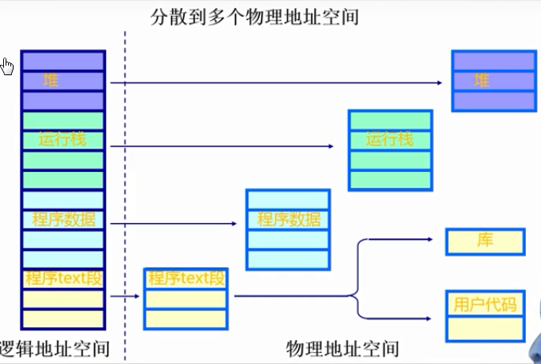

寻址方案：

一维连续逻辑地址，把一个段看成一个内存块。程序访问内存地址分为两部分，段的寻址（段号segment number）+ 段内偏移的寻址（addr）

段寄存器+地址寄存器实现方案（x86）

单地址实现方案（s+addr合在一起）

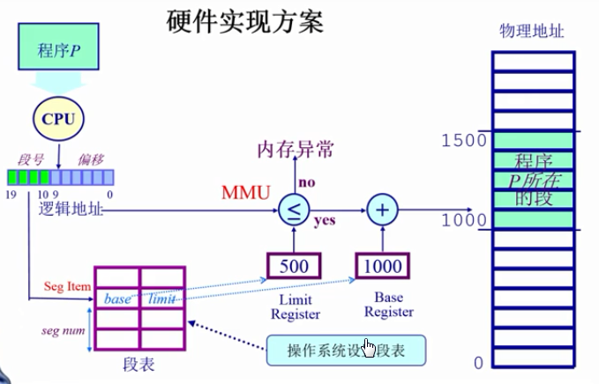

段表是由操作系统建立的

#### 4.2 非连续内存分配：分页

分页也是实现机制和寻址，也需要页号和偏移

类似，区别在于页帧的size不变。

划分物理内存至固定大小的帧frame(物理页)，逻辑地址空间也要到相同大小的页（page，逻辑页）。两者大小要相等，为2的幂数，如512，4096，8192.。。

建立方案，change pages to frames，需要页表和MMU/TLB（快表，完成对MMU的缓存）。

帧

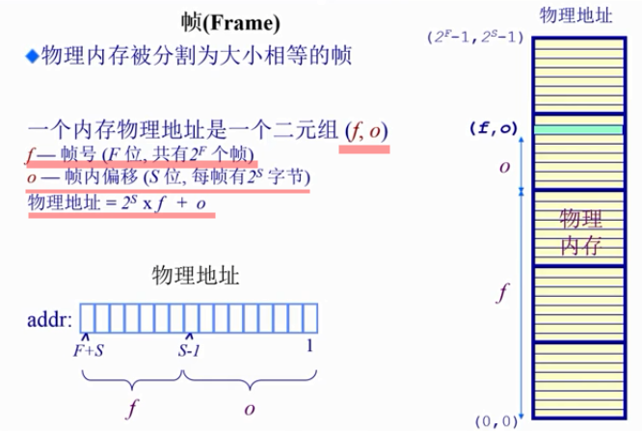

page的计算方式与之类似，区别在于页号大小的size和帧号的大小可能不一致，但offset都是一样的

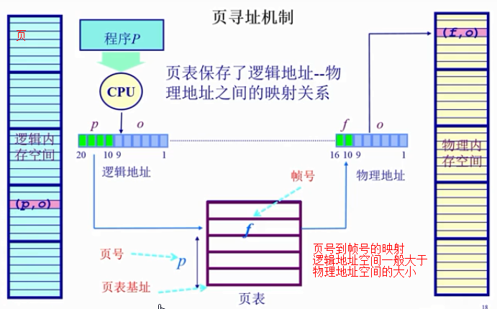

页寻址机制，其中OS建立的页表page table保存了逻辑地址—物理地址之间的映射关系。由页号查帧号。

#### 4.3 非连续内存分配：页表—概述，TLB

页表结构：

大数组，索引是page number，内容frame number

每个运行的程序都有一个页表，属于程序运行状态，会动态变化，PTBR(页表基址寄存器)。

页表项中除了frame number 还有标志位flags检查是否存在地址, including dirty bit, resident bit （是否存在该对应的物理地址）and clock/reference bit.

性能问题：

时间开销：页表太大不能放到CPU中，只能放内存，每次寻址一个内存单元需要2次内存访问，获取页表项和访问数据

空间开销：○1页表可能非常大，64位机器，寻址空间是2的64次幂，一个页size如果只有1024 1k，要建立一个极大的页表=254，存不下。○2n个程序对应n个页表，页表个数非常大。

两种解决方法：缓存（caching）和间接（indrection）访问

在cpu的MMU中，存在一个cache叫TLB translation look-aside Buffer ，缓存近期访问的页帧转换表项。首先CPU根据逻辑地址查快表TLB（key=p, value=f，由于使用关联内存（associate memory）实现，具备快速访问性能，很少超过64个表项，每个对应一个页面的相关信息。）如果命中，FRAME很快被获取，如果未命中MISS，则去查页表并更新对应的表项到TLB中。

TLB的缺失不会很大，32位一个页4K，访问4K次miss一次，可以接受。写程序时注意具有局部性，把频繁的访问集中在一个区域。以避免对内存的访问。另外，还需要注意，miss后，更新是硬件完成（x86），还是OS完成（现代机器，MIPS, SPARC, HP PA）。

#### 4.4 非连续内存分配：页表—二级，多级页表

多级页表

空间上怎么压缩页表？多级页表（参见数据结构中的多级索引表）

将大的PAGE的page number分为两部分P1&P2，OFFSET不变

多次访问，存俩表，开销大，怎么节省的呢？

通过省去P2中（p1 不存在映射关系，驻留位（resident bit==0）是0的页表项）对应的page table来省空间。应用程序适合这种方式。

推广→把页号分为k个部分，建立页表树。

64位通常是5级页表，以时间换空间，再用TLB来缓解时间上的开销

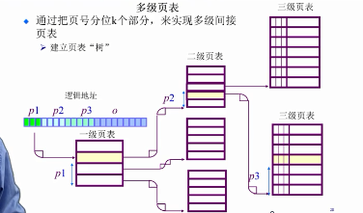

#### 4.5 非连续内存分配：页表—反向页表inverted page table

由于2个问题：○1大地址空间（64-bits）使前向映射页表繁琐（5级），○2虚拟地址空间增长速度快鱼物理地址空间

因此，前向页表与逻辑空间地址的大小相关→反向页表则是与物理地址空间的大小相对应。

反向页表基于页寄存器，page registers, using frame as index while the content is occupier (page numbers)，residence bit (是否被占用), protection bits.

优点：空间开销少。映射表的大小相对于物理内存很小，且与逻辑地址空间的大小无关。

E.G: 物理内存4K*4K=16M，页面大小是4KB，则页帧数为4K。

If 8 bytes per page register, then room for page registers is 8*4K=32KB

The extra cost of page registers is only 32K/16M=0.2%

问题在于怎么用页号找帧号？

关联内存 associate memory

类似TLB，并行查找，KEY是页号，value是帧号

但关联存储器用到的硬件逻辑很复杂，开销很大，本身size做不了多大，还需要放到CPU否则要二次访问。大的关联存储器也会造成时间开销大。

反向页表整体搜索机制

如果帧数少，放到关联内存中，在关联内存中查找逻辑页号，成功则提取帧号，失败抛出page fault。限制因素在于大量的关联内存很昂贵，难以在单个时钟周期内完成且耗电。

折中方案——-哈希表

用硬件加速，建立哈希表来实现反向页表。

对页号做哈希计算，页i放在表中funchash(i)的位置，求得f(i)作为页寄存器表的索引获取对应的页寄存器再检查标签是否有i。

问题：

会有碰撞，多个页帧号到底对应哪个，加入参数PID==ID of running program来缓解冲突；

哈希表在内存中，要访问内存，内存的时间开销还是很大

优点：本身物理存址小省空间，不再是每个应用程序都要page table了，整个系统只用一个。

缺点：需求高，有高效哈希函数和解决冲突的机制，要硬件软件配合

### 5 覆盖和交换，虚拟内存

#### 5.1 虚拟内存：起因

内存越来越不够用，理想中的存储器是更大，更快，更便宜的非易失存储器。

为了有效管理物理内存，采用了分段，分页，也许在这个基础上可以达到更大更快的理想情况，但数据随着掉电会丢失，硬件还达不到。

仍然希望将不经常访问的数据放在硬盘中，对硬件和OS要求很高。

对系统内存不够用采取的措施：

（1） 早期，微软的DOS，内存仅640K，程序大—–手动覆盖（overlay），把需要的指令和数据保存在内存中

（2） 程序多，自动交换技术（swapping），暂时不能执行的程序送到外存，代价大

（3） 以更小的页粒度单位在有限的内存中装入更多更大的程序，采用自动的虚拟存储技术

#### 5.2 怎么更好地利用内存：覆盖技术

原理：按自身逻辑把程序分成几个功能上相对独立的模块，不会同时执行的模块可以共享同一块内存区域，按时间先后运行（分时）。

A,B,C,D,E这5个函数占用空间及调用关系如左图，如B,C之间不会相互调用因此可以共用一个分区。

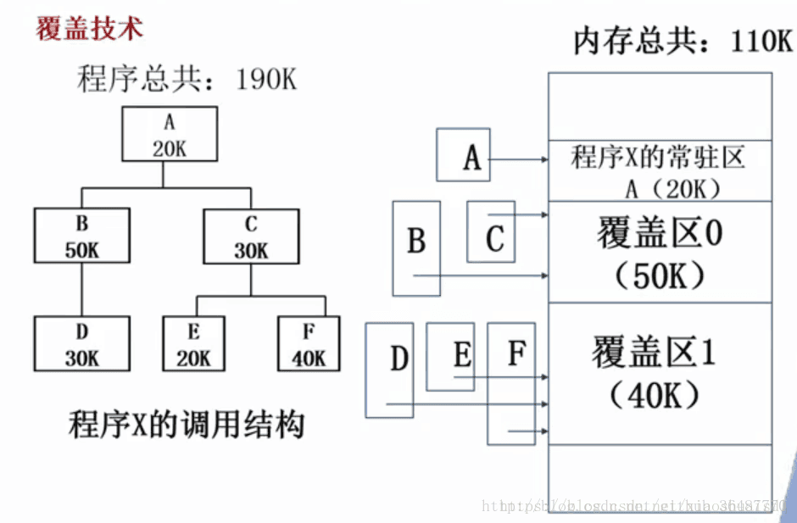

#### 5.3 怎么更好地利用内存：交换技术

背景：UNIX，让OS管理而不是程序员管理，以运行的程序为单位

目标：多道程序在内存中时，让正在运行的程序或需要运行的程序有更多的内存资源。

方法：可将暂时不能运行的程序送到外存以获得空闲内存空间，操作系统在内存管理单元MMU帮助下把一个进程的整个地址空间的内容保存到外存中（换出swap out），而将外存中的某个进程的地址空间读入到内存中（换入swap in）。其大小为整个程序的地址空间（比较大，几十几百个页）。

覆盖、交换的比较：

目的是一样的。

覆盖是发生在一个运行中的程序内部没有调用关系的模块之间，代价是程序员手动指定和划分逻辑覆盖结构；交换是内存中程序与管理程序或OS之间发生的，以进程作为交换的单位，需要把进程的整个地址空间都换进换出，对程序员是透明的，开销相对较大。

#### 虚存技术

为了实现虚存，要利用程序的局部性原理（principle of locality）

程序在执行过程的一个较短时期，所执行的指令的地址，指令的操作数地址都局限于一定区域。

时间局部性：一条指令的一次执行和下次执行，一个数据的一次访问和下次访问都在较短时间内；

空间局部性：当前指令和邻近的几条指令，当前访问的数据和邻近的几个数据都集中在一个较小区域内。

虚存机制：

在分页、分段内存管理的硬件支持下，在装入程序时，只把当前需要执行的部分页或段装入内存，就可以开始执行；当执行到指令或数据不在内存上时（缺页、缺段异常），由处理器通知操作系统，若有空余空间则将相应的页面或段调入内存，继续执行；

虚存技术基本特征：

大的用户空间：内存可以小，硬盘必须足够。提供给用户的虚拟空间=物理内存+硬盘。

部分交换：swap in /swap out 是对部分虚拟地址空间进行的

不连续：物理内存分配的不连续，虚拟空间使用的不连续（内外存）

具体实现：多采用虚拟页式内存管理，增加了请求调页和页面置换功能

页表项：

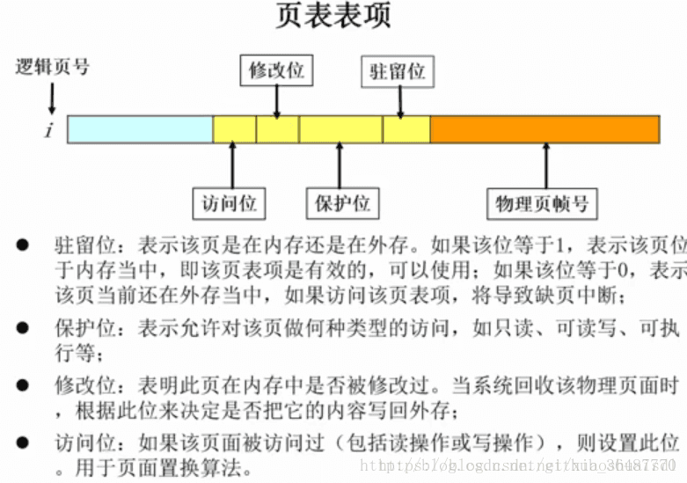

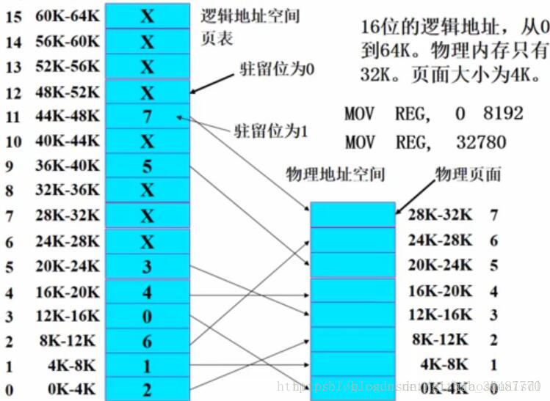

例子：第一个操作：把虚拟地址0读入寄存器中

最底下，2代表驻留位是1，页帧号是2，页面大小4k，物理地址2*4096=8192

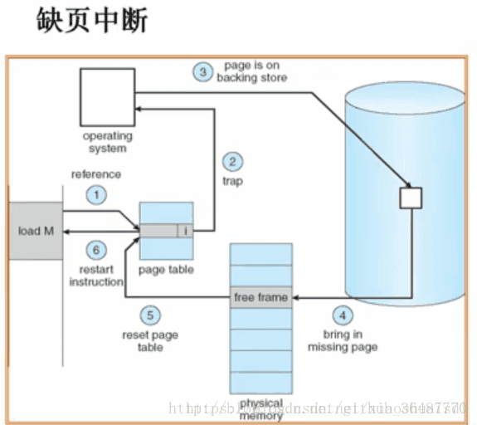

第二个操作：把虚拟地址32780读入，对应第8个32k-36k，X说明缺页，抛出缺页异常

对缺页中断的处理：

（1） 如果在内存中有空闲的物理空间，则分配一个物理页帧f，然后转4，否则2

（2） 采用某种页面置换算法，选择一个被替换的物理页帧，其对应逻辑页为q，没修改过可直接释放，如果修改位是1则要写回外存

（3） 把q的对应页表项驻留位设为0

（4） 把需要访问的页面p装入到物理页面f中

（5） 修改p对应页表项，驻留位为1，物理页帧好置为f

（6） restart

内存管理单元（MMU）管理着逻辑地址空间和物理内存的转换，其中的页表（Page table）存储着页（程序地址空间）和页帧（物理内存空间）的映射表。

一个虚拟地址分成两个部分，一部分存储页号，一部分存储偏移量。

下图的页表存放着 16 个页，这 16 个页需要用 4 个比特位来进行索引定位。例如对于虚拟地址（0010 000000000100），前 4 位是存储页号 2，读取页表项为（110 1），页表项最后一位表示是否存在于内存中，1 表示存在。后 12 位存储偏移量。这个页对应的页帧的地址为 （110 000000000100）。

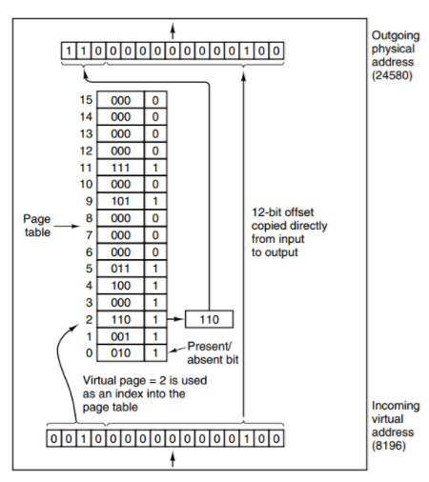

### 6 页面置换算法

在程序运行过程中，如果要访问的页不在内存中，就发生缺页中断从而将该页调入内存中。此时如果内存已无空闲空间，系统必须从内存中调出一个页面到磁盘对换区中来腾出空间。

页面置换算法的主要目标是使页面置换频率最低（也可以说缺页率最低）。

1. 最优置换算法

所选择的被换出的页面将是最长时间内不再被访问，通常可以保证获得最低的缺页率。

是一种理论上的算法，因为无法知道一个页面多长时间不再被访问。

举例：一个系统为某进程分配了三个物理块，并有如下页面引用序列：

7，0，1，2，0，3，0，4，2，3，0，3，2，1，2，0，1，7，0，1

开始运行时，先将 7, 0, 1 三个页面装入内存。当进程要访问页面 2 时，产生缺页中断，会将页面 7 换出，因为页面 7 再次被访问的时间最长。

1. 最近最久未使用算法（LRU算法）

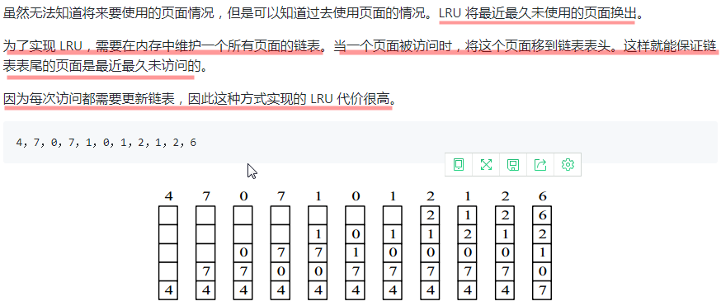

1. 先进先出算法

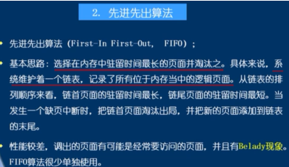

1. 时钟

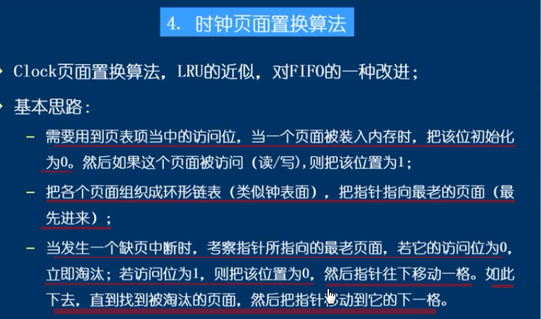

1. 二次机会算法

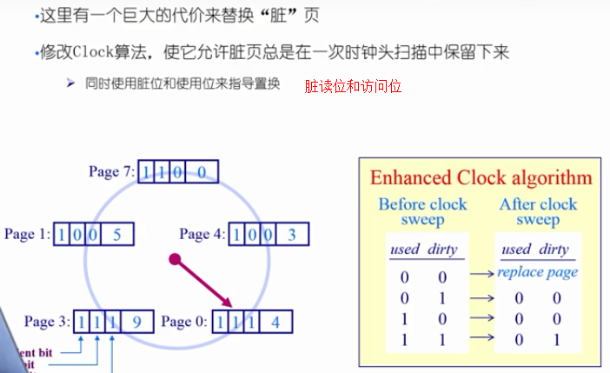

1. 最不常用算法（LFU）

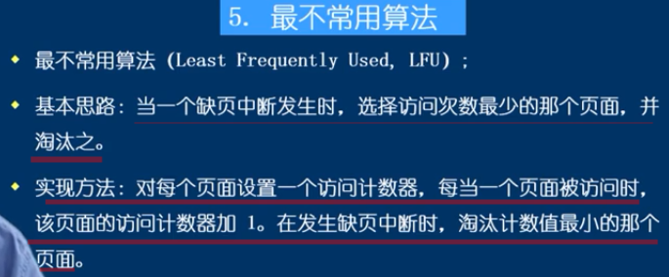

#### 分页与分段的比较

大小是否可以改变：页的大小不可变，段的大小可以动态改变。

虚拟内存的目的是为了让物理内存扩充成更大的逻辑内存，从而让程序获得更多的可用内存。

为了更好的管理内存，操作系统将内存抽象成地址空间。每个程序拥有自己的地址空间，这个地址空间被分割成多个块，每一块称为一页。这些页被映射到物理内存，但不需要映射到连续的物理内存，也不需要所有页都必须在物理内存中。当程序引用到不在物理内存中的页时，由硬件执行必要的映射，将缺失的部分装入物理内存并重新执行失败的指令。

### 进程管理

#### 进程与线程

##### 进程定义

进程定义：进程是资源分配的基本单位，一个具有一定独立功能的程序在一个数据集合上的一次动态执行过程。

进程控制块 (Process Control Block, PCB) 描述进程的基本信息和运行状态，所谓的创建进程和撤销进程，都是指对 PCB 的操作。

##### 进程状态

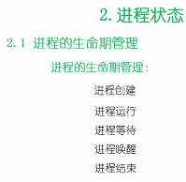

1. 进程创建

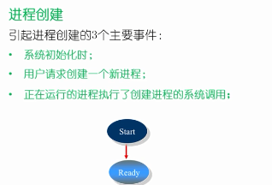

1. 进程运行

选择其中的一个就绪进程进行执行

1. 进程等待（等待状态，就不会占用cpu资源）

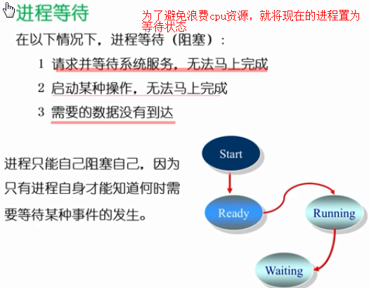

1. 进程唤醒

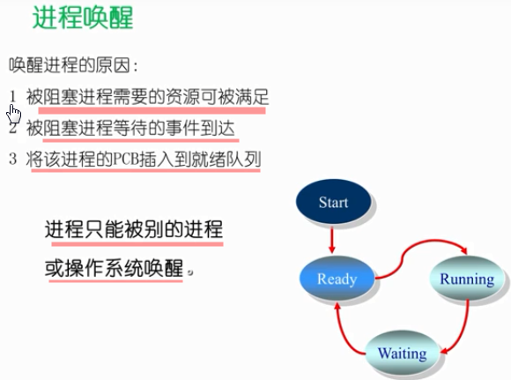

1. 进程结束

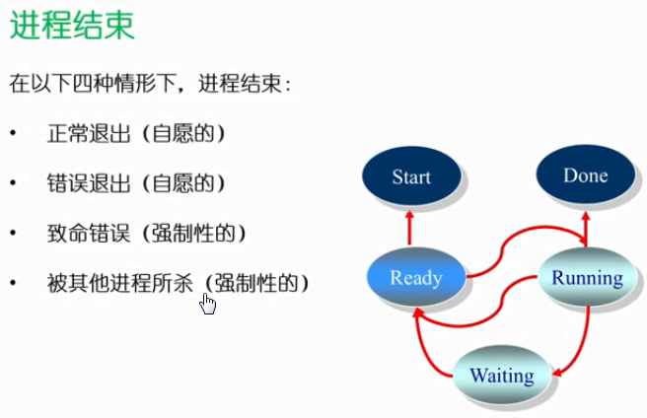

三个基本状态

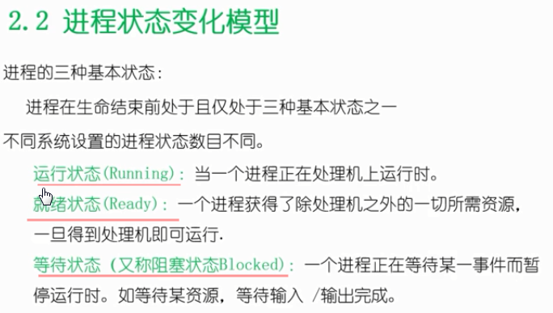

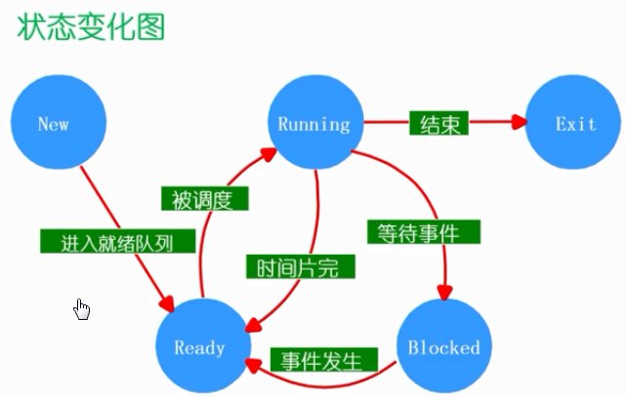

##### 线程

线程是独立调度的基本单位。

一个进程中可以有多个线程，它们共享进程资源。

##### 线程和进程的区别

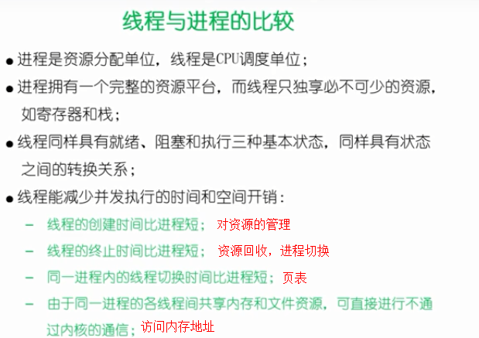

##### 上下文切换

将进程a的上下文（各种寄存器信息）存放在进程a的进程控制块中，将进程b的进程控制块中的上下文信息恢复到CPU中

#### 进程调度算法

##### 先来先服务 first-come first-serverd（FCFS）

非抢占式的调度算法，按照请求的顺序进行调度。

有利于长作业，但不利于短作业，因为短作业必须一直等待前面的长作业执行完毕才能执行，而长作业又需要执行很长时间，造成了短作业等待时间过长。

##### 短作业优先 shortest job first（SJF）

非抢占式的调度算法，按估计运行时间最短的顺序进行调度。

长作业有可能会饿死，处于一直等待短作业执行完毕的状态。因为如果一直有短作业到来，那么长作业永远得不到调度。

##### 最高响应比优先

非抢占式的调度算法

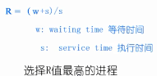

##### ****时间片轮转****

将所有就绪进程按 FCFS 的原则排成一个队列，每次调度时，把 CPU 时间分配给队首进程，该进程可以执行一个时间片。当时间片用完时，由计时器发出时钟中断，调度程序便停止该进程的执行，并将它送往就绪队列的末尾，同时继续把 CPU 时间分配给队首的进程。

时间片轮转算法的效率和时间片的大小有很大关系：

因为进程切换都要保存进程的信息并且载入新进程的信息，如果时间片太小，会导致进程切换得太频繁，在进程切换上就会花过多时间。

而如果时间片过长，那么实时性就不能得到保证。

##### 多级反馈队列

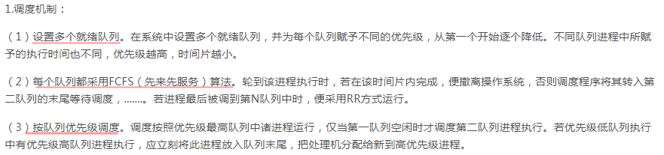

##### 实时系统

实时系统要求一个请求在一个确定时间内得到响应。

分为硬实时和软实时，前者必须满足绝对的截止时间，后者可以容忍一定的超时。

#### 进程同步

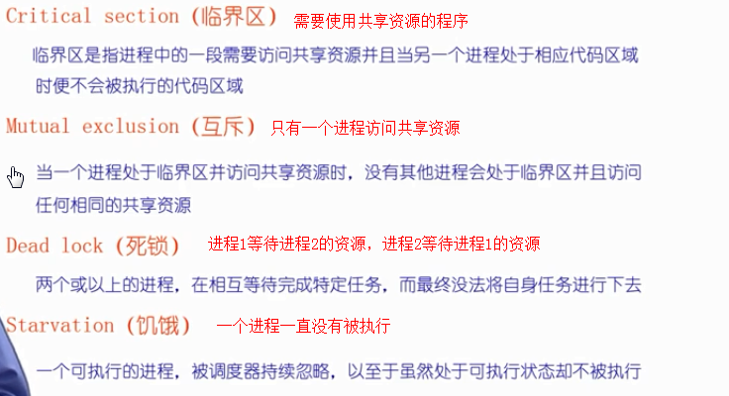

死锁和饥饿的区别

##### 信号量

1. PV操作

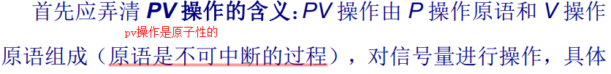

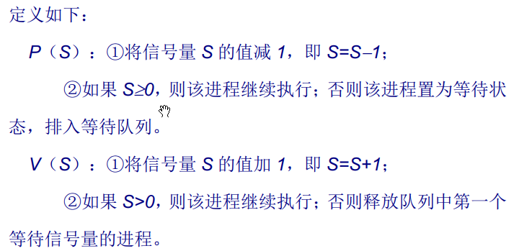

1. 信号量作用



互斥可以通过二进制信号量完成，0 表示临界区已经加锁，1 表示临界区解锁。

##### 管程

管程（monitor）：是共享变量和操作共享变量函数的组合

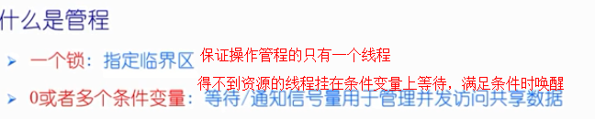

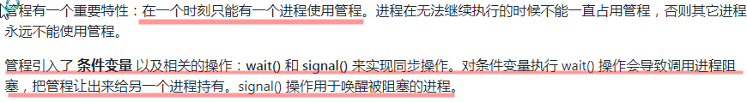

#### 进程通信

##### 信号

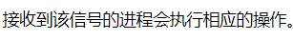

##### 管道

将一个程序的输出作为两一个程序的输入

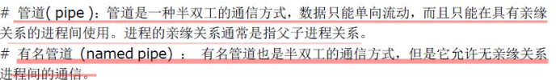

##### 消息队列

优点

多个不相干的进程可以通过消息队列传递数据

管道只能承载无格式字节流，消息队列可以将数据按照某种格式展示出来

##### 共享内存

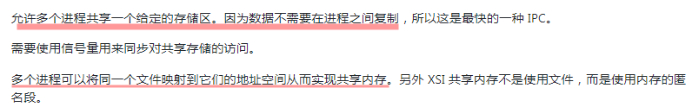

##### 套接字

与其它通信机制不同的是，它可用于不同机器间的进程通信。

### 死锁（重要）

#### 死锁定义

死锁是指两个或两个以上的进程（线程）在运行过程中因争夺资源而造成的一种僵局（Deadly-Embrace) ) ，若无外力作用，这些进程（线程）都将无法向前推进。

#### 死锁必要条件（不是充分条件）

互斥条件：进程要求对所分配的资源（如打印机）进行排他性控制，即在一段时间内某资源仅为一个进程所占有。此时若有其他进程请求该资源，则请求进程只能等待。

请求与保持条件：进程已经保持了至少一个资源，但又提出了新的资源请求，而该资源已被其他进程占有，此时请求进程被阻塞，但对自己已获得的资源保持不放。

不可剥夺条件: 进程所获得的资源在未使用完毕之前，不能被其他进程强行夺走，即只能由获得该资源的进程自己来释放（只能是主动释放)。

等待循环条件：存在一种进程资源的循环等待链，链中每一个进程已获得的资源同时被 链中下一个进程所请求。即存在一个处于等待状态的进程集合{Pl, P2, …, pn}，其中Pi等 待的资源被P(i+1)占有（i=0, 1, …, n-1)，Pn等待的资源被P0占有

#### 死锁处理办法

主要有以下四种方法：

鸵鸟策略

死锁检测与死锁恢复

死锁预防

死锁避免

##### 鸵鸟策略（最常用）

因为解决死锁问题的代价很高，因此鸵鸟策略这种不采取任务措施的方案会获得更高的性能。

当发生死锁时不会对用户造成多大影响，或发生死锁的概率很低，可以采用鸵鸟策略。

大多数操作系统，包括 Unix，Linux 和 Windows，处理死锁问题的办法仅仅是忽略它。

##### 死锁预防

在程序运行之前预防发生死锁。

打破循环等待条件

打破死锁必要条件中的一个就可以实现

1. 互斥：在一段时间内某资源仅为一个进程所占有，打破该条件，即多个进程可以同一时间占用该资源，会存在很多不确定性
2. 请求与保持条件：



1. 不可剥夺

占有资源的进程被打断，资源被当前进程占用，这样太暴力

1. 循环等待



##### 死锁避免

在程序运行时避免发生死锁。

1. 安全状态（不安全状态包含死锁）



1. 银行家算法

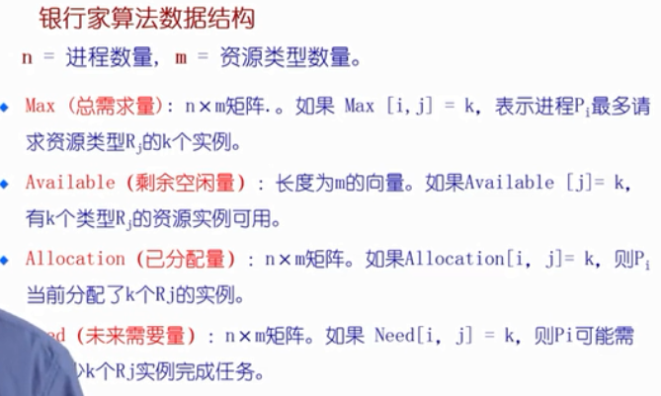

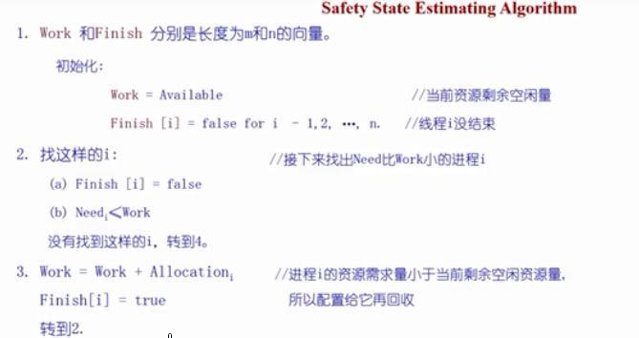

例子

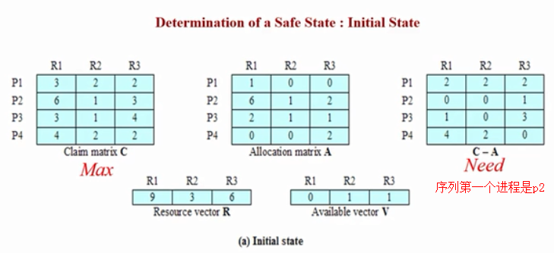

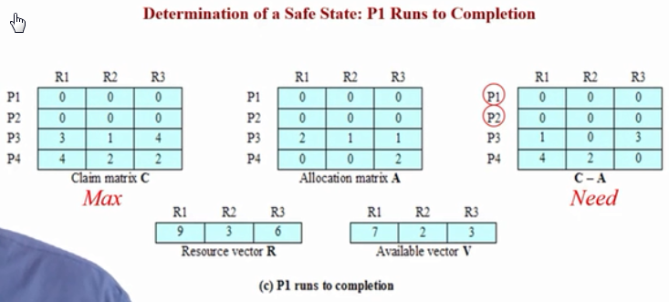

安全序列：P2 P1 P3 P4

##### 死锁检测与死锁恢复

不试图阻止死锁，而是当检测到死锁发生时，采取措施进行恢复。

1. 检测方式1

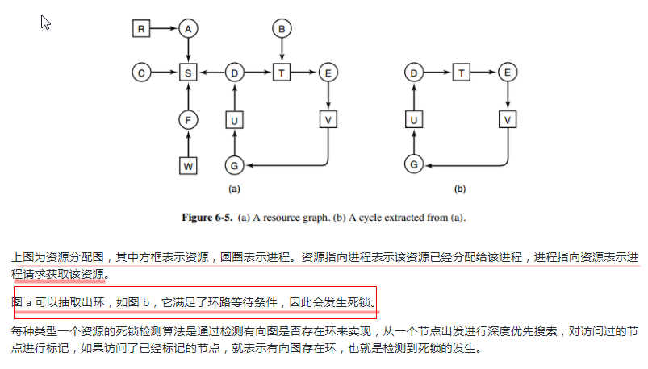

1. 检测方式2

很少使用，因为代价太大（和银行家算法很像，不同点是，银行家算法需要提前知道每个进程所需要的资源数）

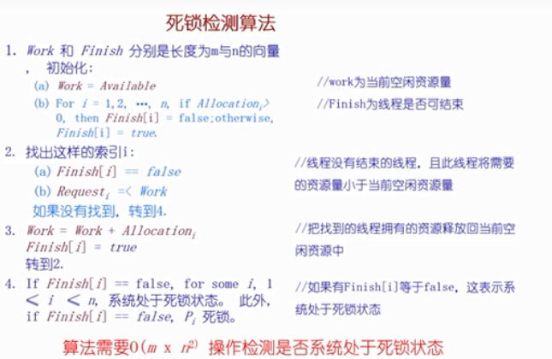

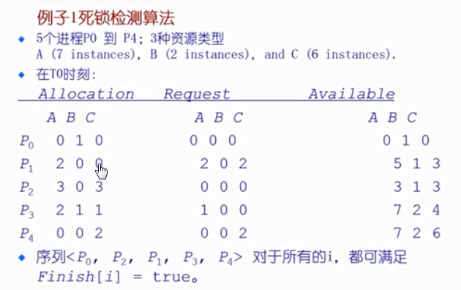

1. 死锁恢复
2. 杀死进程



1. 利用抢占恢复

将该进程请求资源所在的进程杀掉，获取所需资源

1. 利用回滚恢复

回滚到某个安全状态

### 设备管理

##### 磁盘结构（理解）

读写文件时，先前后移动磁头找到相应磁道，在旋转磁头找到相应扇区

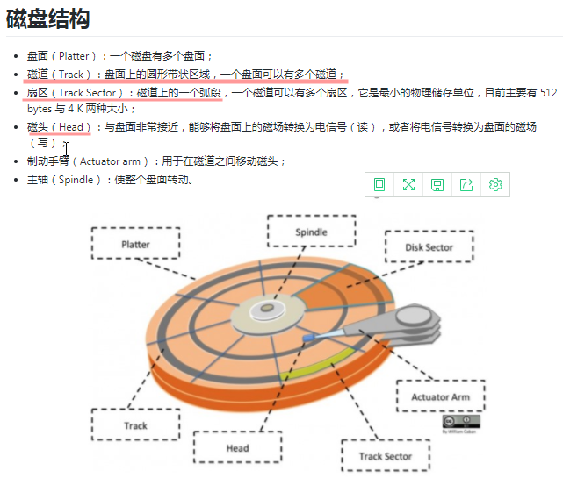

##### 磁盘调度算法（重要）

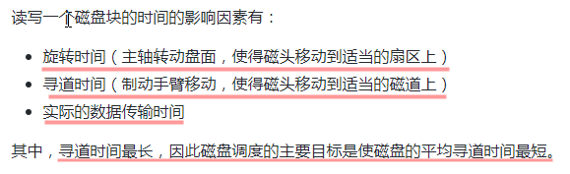

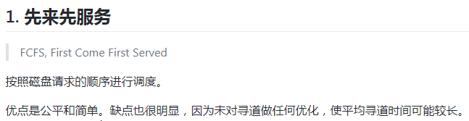

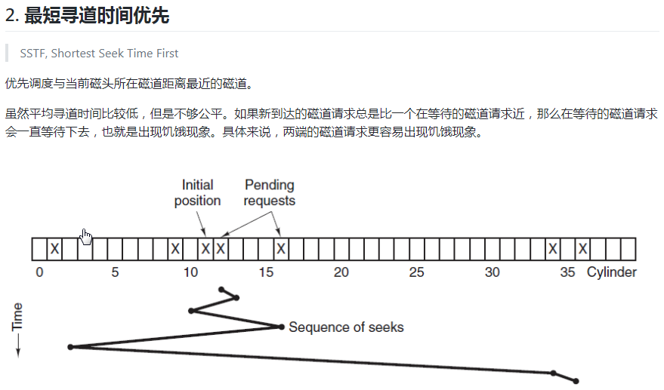

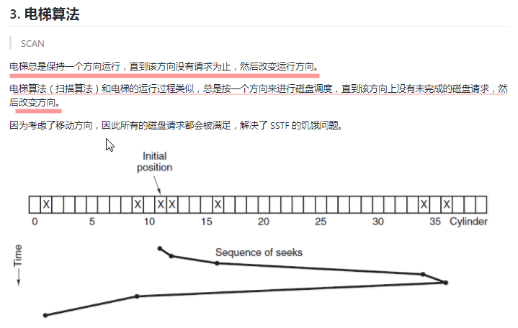

CSCAN：循环扫描算法

单方向

### 僵尸进程

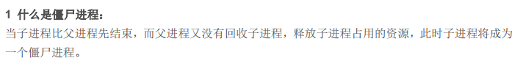

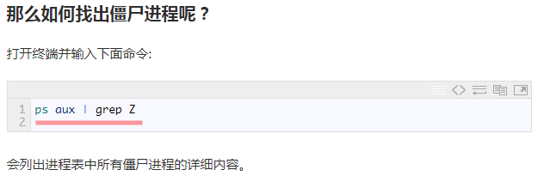

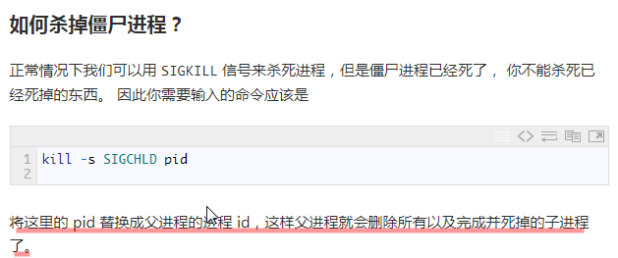

## 计算机网络

### 一、计算机网络概述

#### 局域网

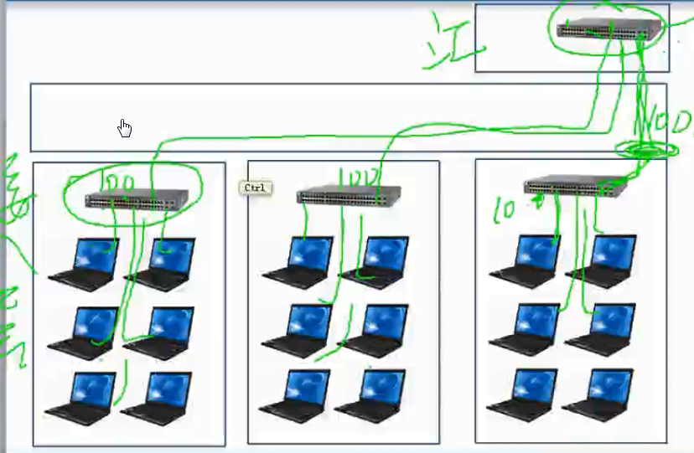

交换机



#### Internet和广域网

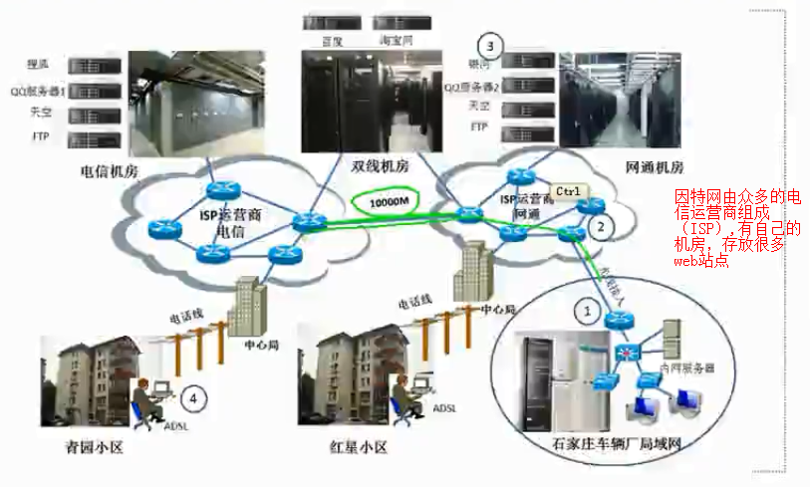

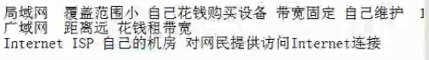

广域网经过了路由器

#### 计算机通信过程

##### 规划ip和mac地址

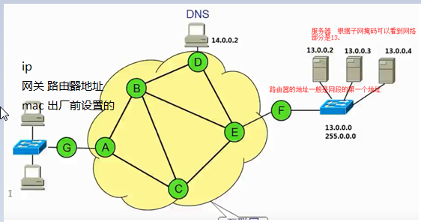

##### 数据包和数据帧

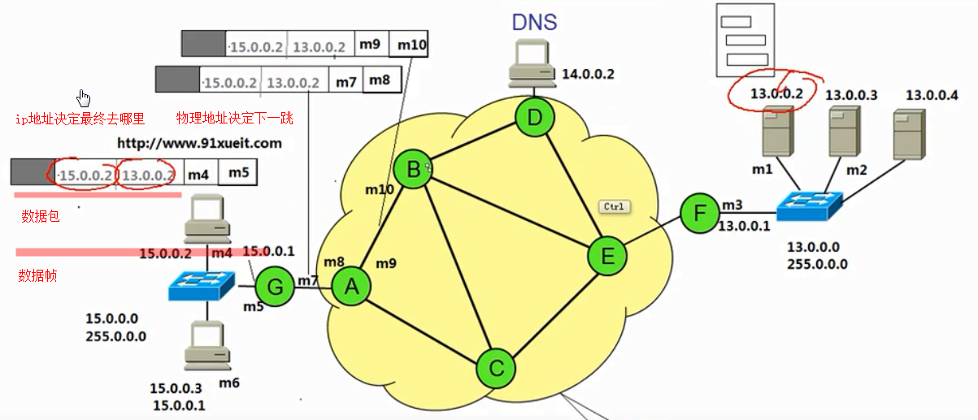

网页较大，进行分段传输

##### 访问网站数据传输过程

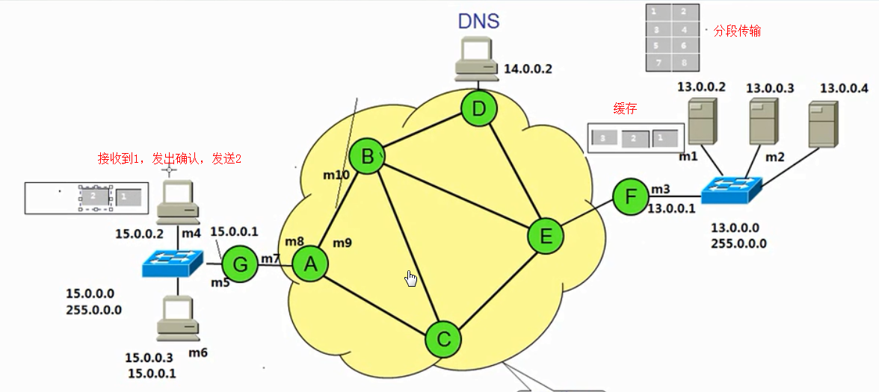

##### 计算机通讯（OSI模型）

数据传输步骤：

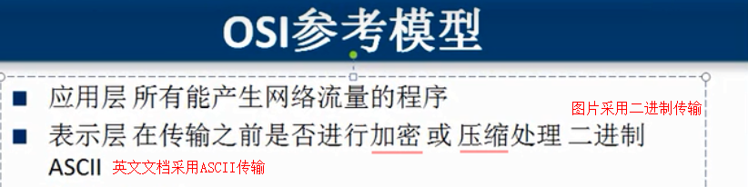

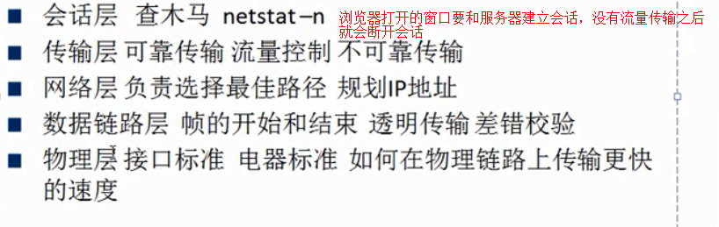

##### OSI参考模型和网络排错

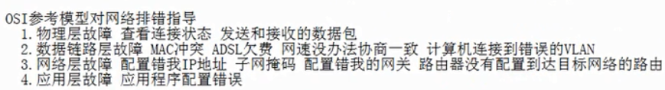

##### TCP/IP协议（取出其中两个最重要的协议作为表示，实际上是指多个协议相互配合）

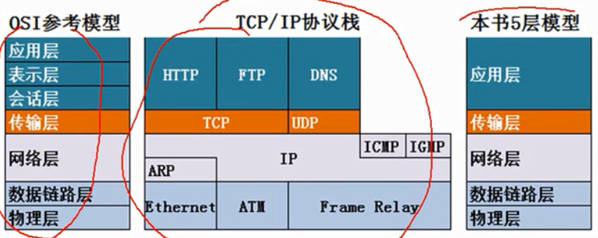

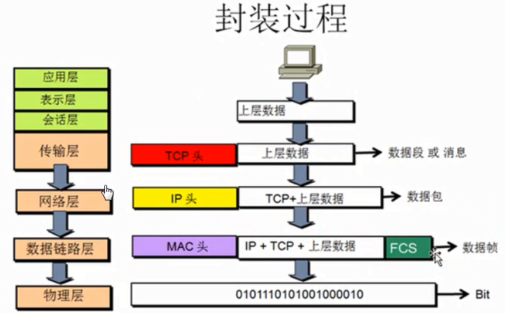

##### 计算机网络性能指标

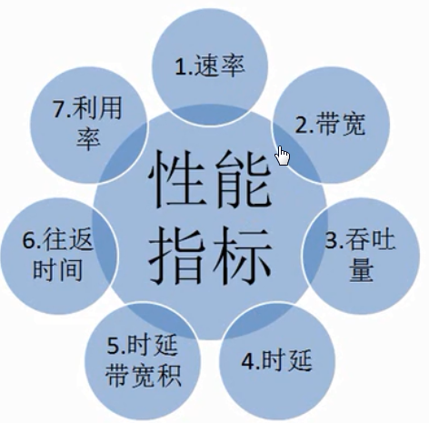

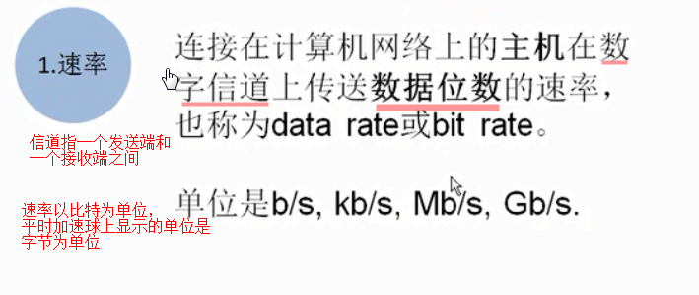

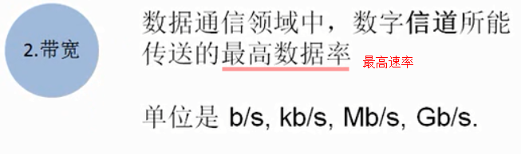

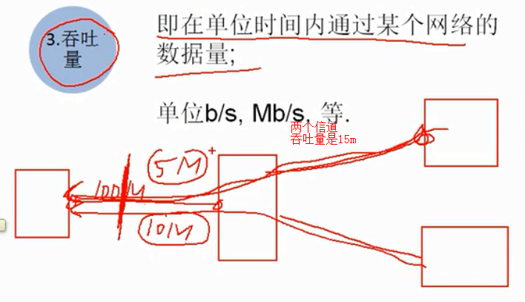

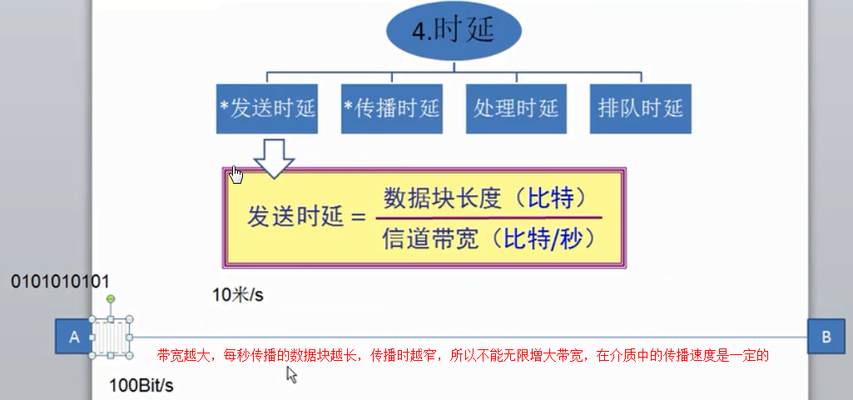

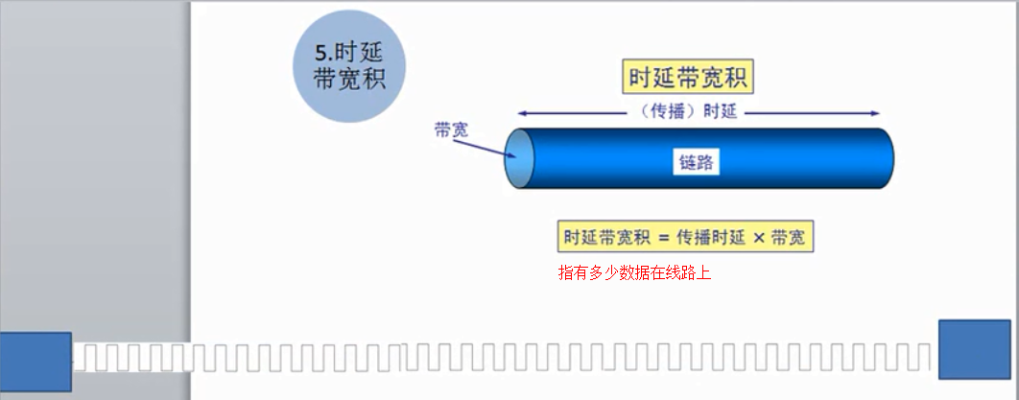

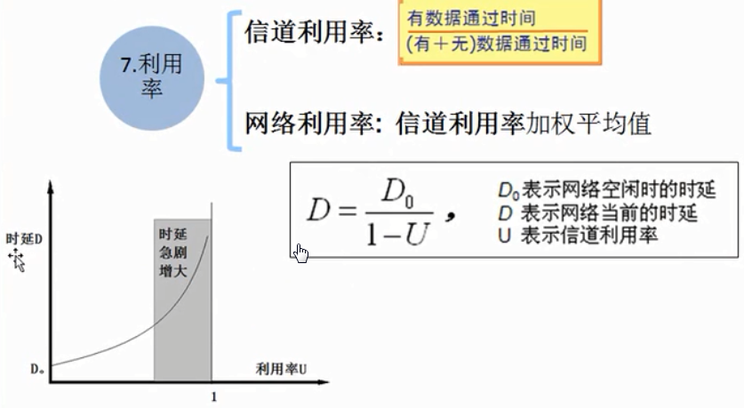

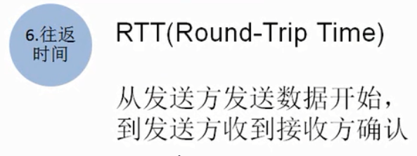

### 物理层

#### 物理层的基本概念

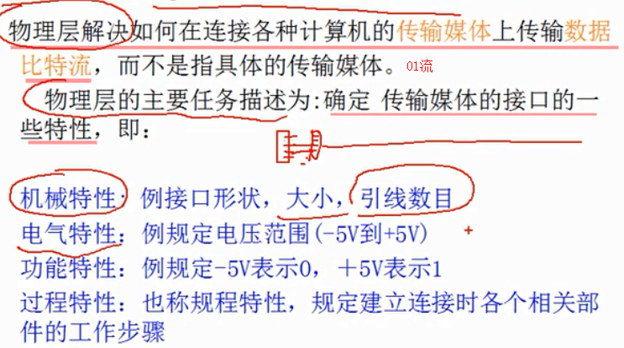

#### 数据通讯的基础知识

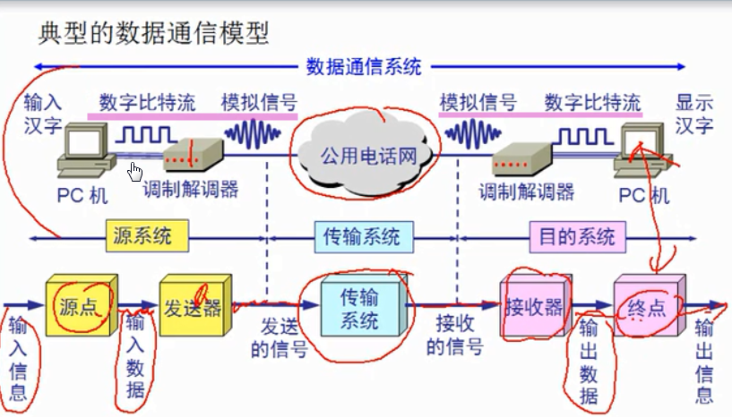

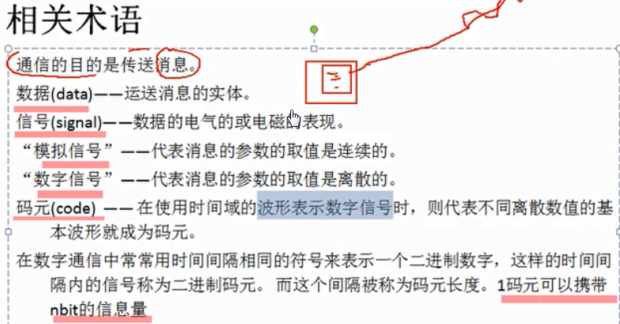

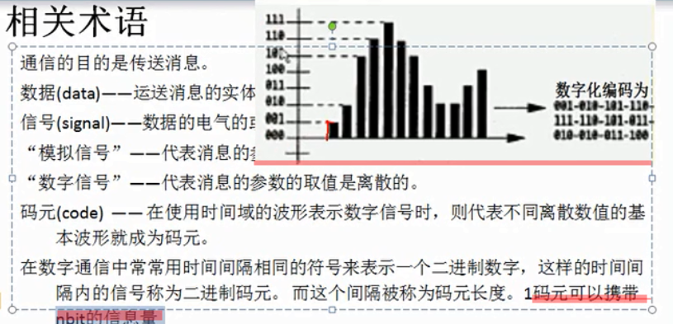

##### 通信

单向：电视台到电视机

半双工：呼叫机

计算机通信一般是后两种

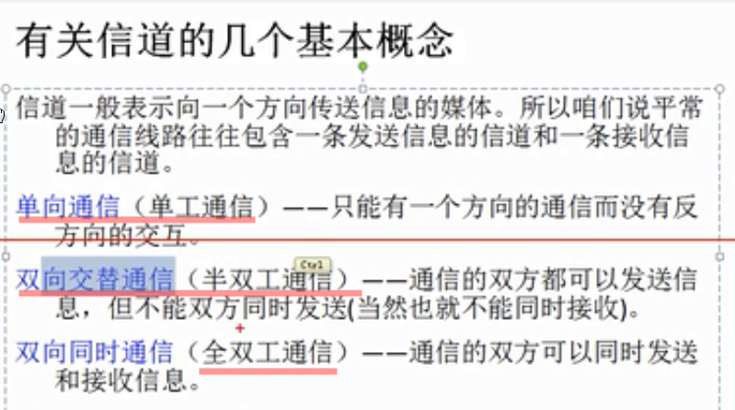

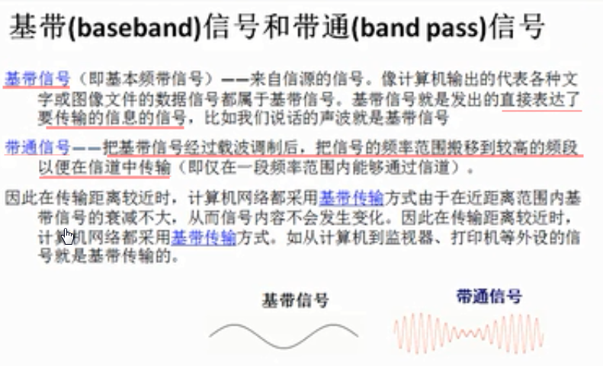

##### 基带信号转为带通信号

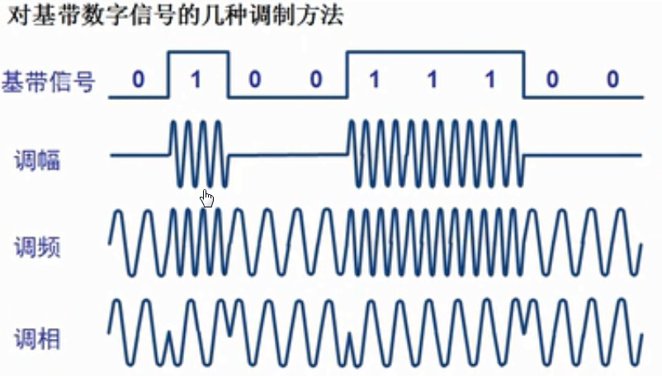

#### 常用编码（将01编码为数字信号）

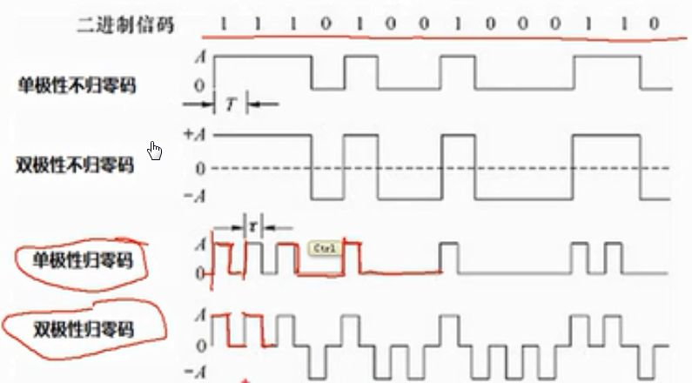

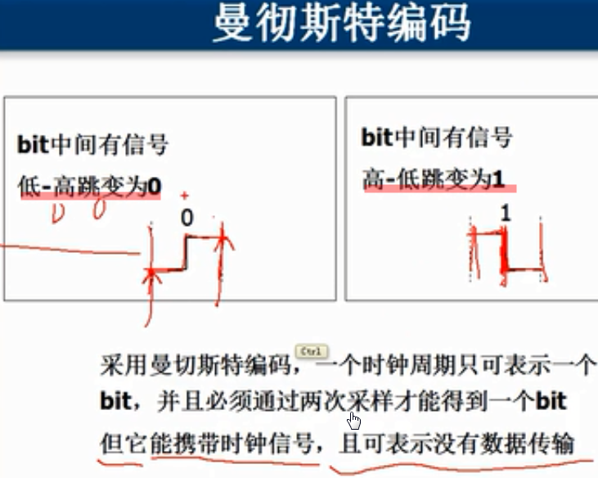

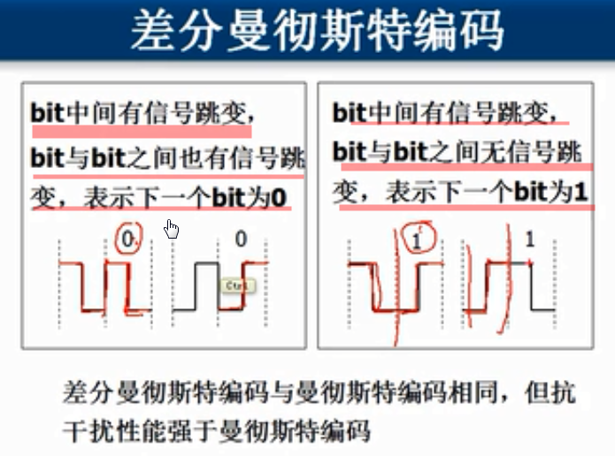

#### 奈氏准则和香农公式

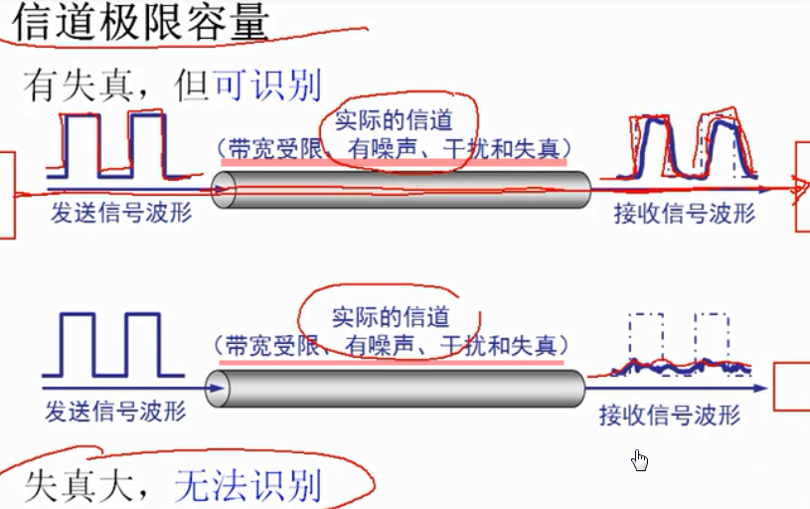

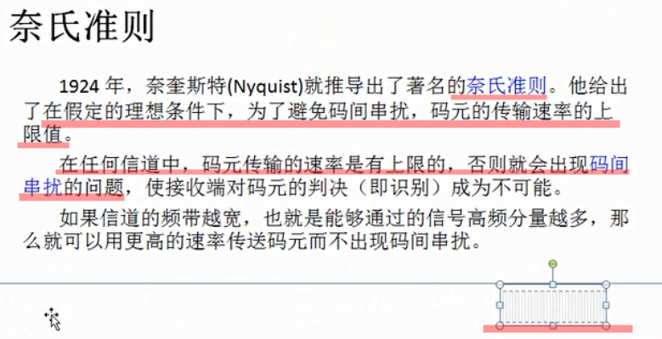

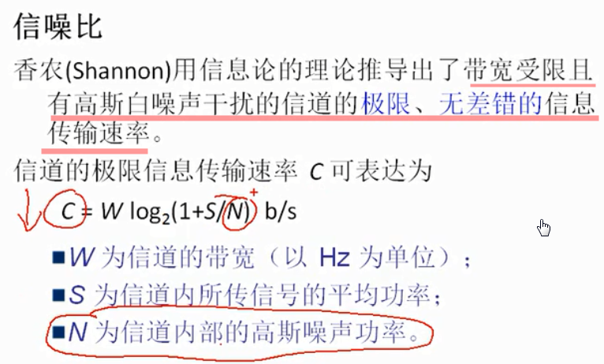

#### 物理层下面的传输介质

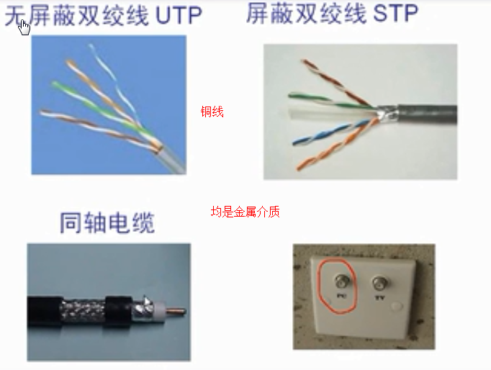

光纤（光信号全反射）

#### 集线器

物理层设备，相当于网线，起到扩大传输范围的目的

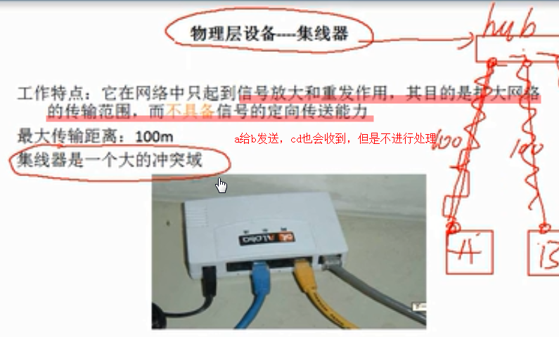

#### 信道复用技术

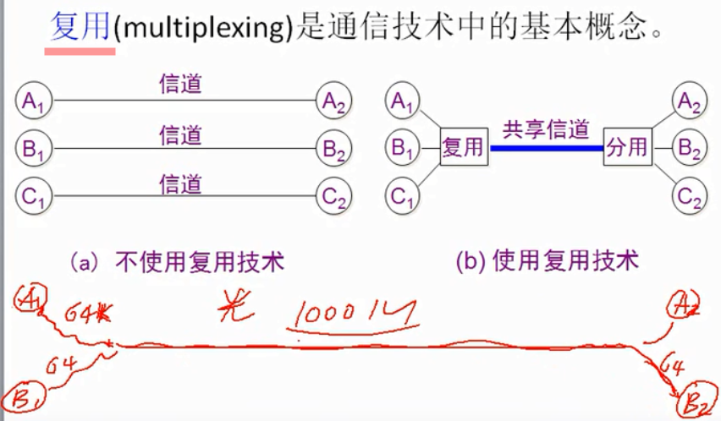

##### 频分复用

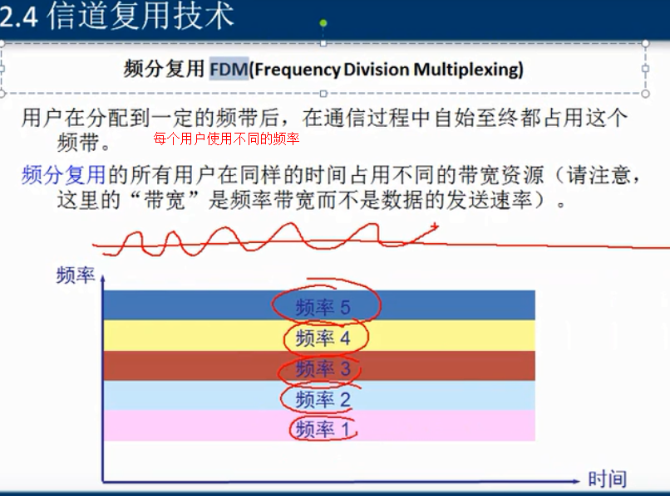

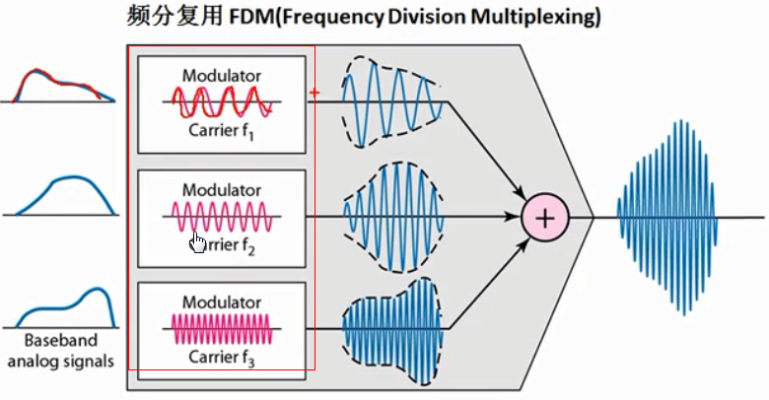

##### 时分复用

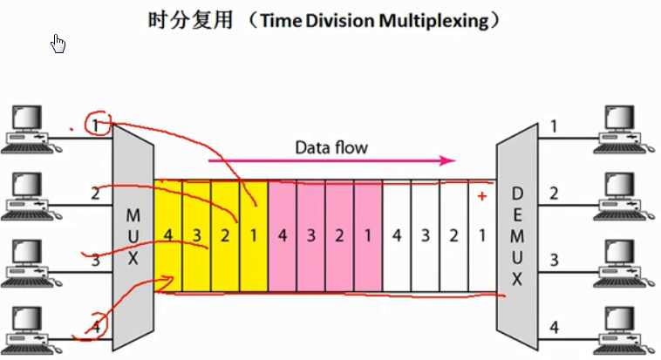

##### 波分复用

光也是波（根据波长）

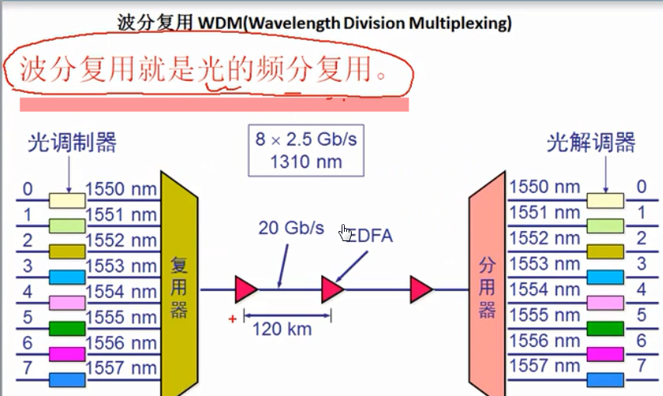

#### 数字传输系统

局域网之间可以借助电话线进行传输，即对于距离较远的网络可以借助电话线

#### 宽带接入技术

ADSL接入技术，和打电话共用电话线，所占频率不同

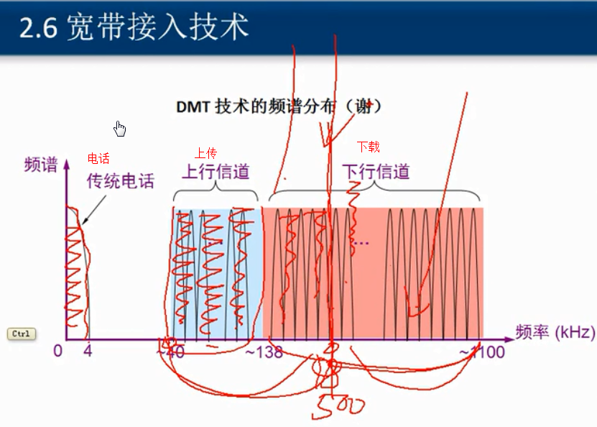

HFC

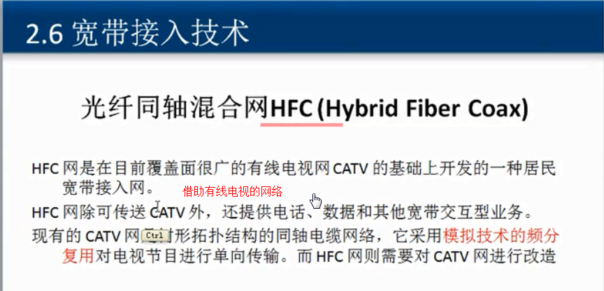

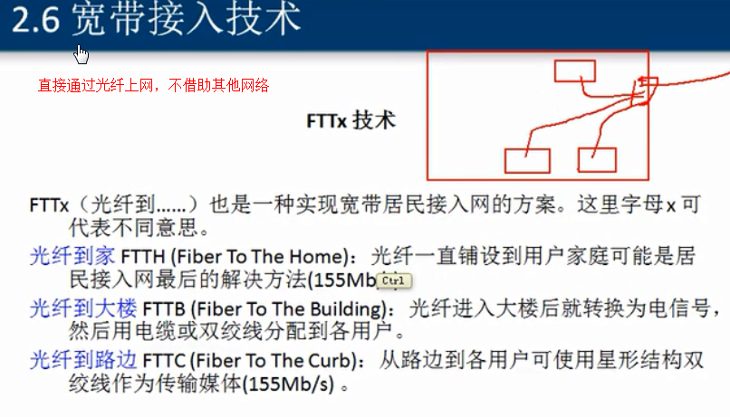

### 数据链路层

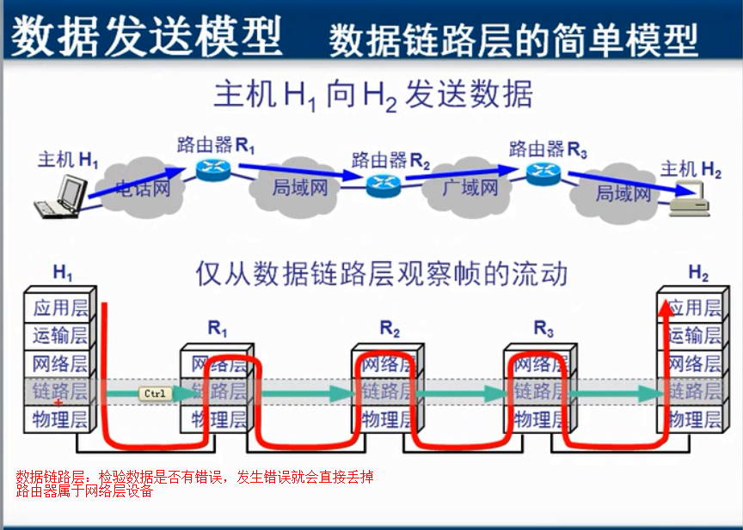

#### 基本概念

##### 信道类型

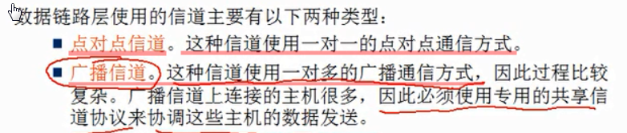

##### 帧

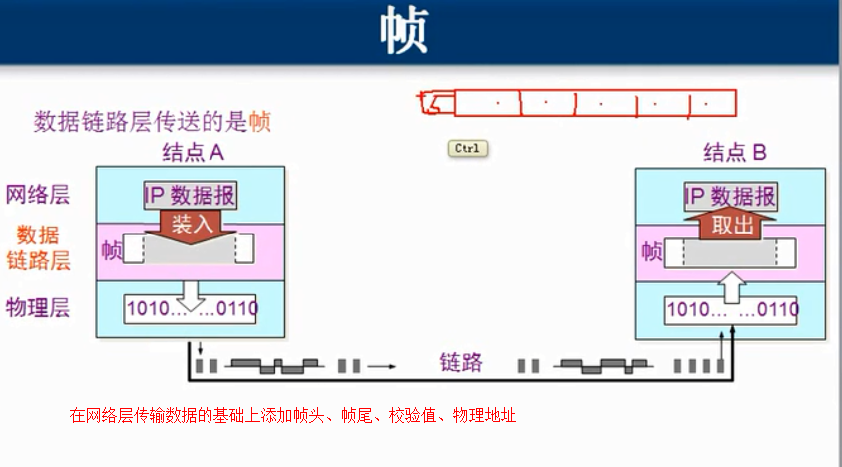

#### 基本问题

##### 封装成帧

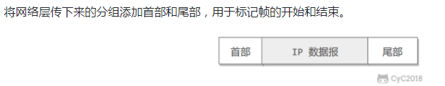

##### 透明传输

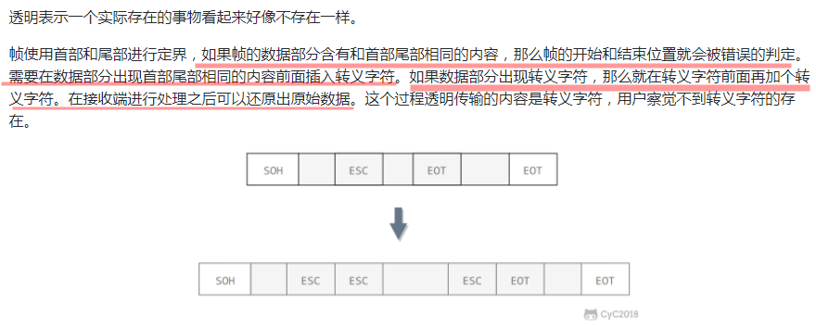

##### 差错检验（CRC）

出现错误就扔掉，没错就正常传输



在网上传输时由于电磁干扰出现比特差错是指：1变成0，0变成1

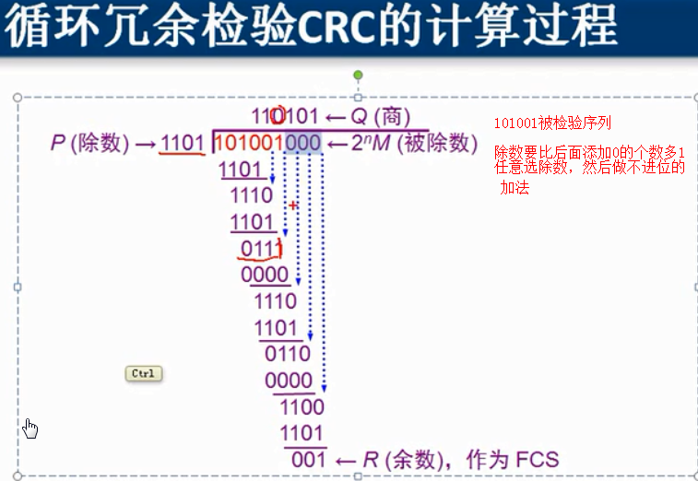

余数就是帧检验序列（冗余码），放在被检验序列的后面101001001，检验时，再进行相除，如果余数是0，则是对的

#### 点对点通讯（PPP协议）

用的最多，广域网使用ppp协议，比如路由器和路由器之间

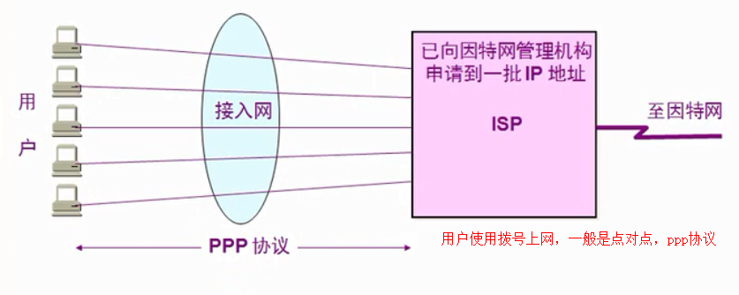

用户上网使用的是ppp协议

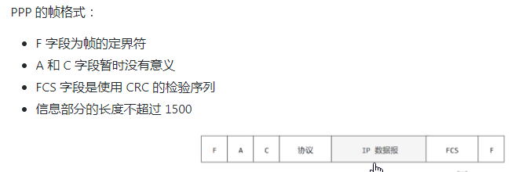

#### 广播信道

广播：指所有的计算机都可以收到信号

实现一对一通信：通过只有其中一个计算机会对信号进行处理

用于局域网

#### 局域网拓扑

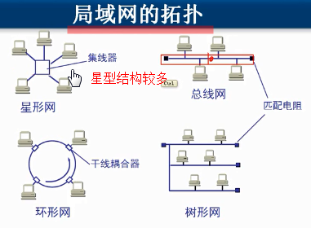

#### 局域网信道划分

现在使用随机接入

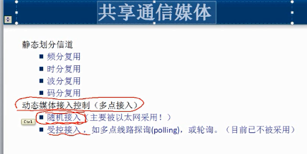

以太网是一种局域网技术，采用CSMA/CD的都是以太网

#### 载波监听多点接入/碰撞检测协议

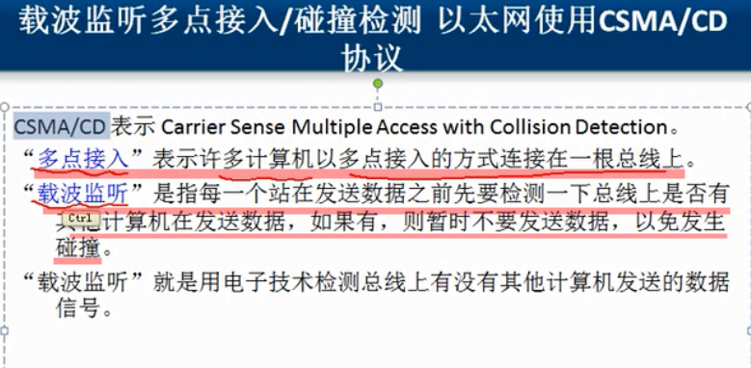

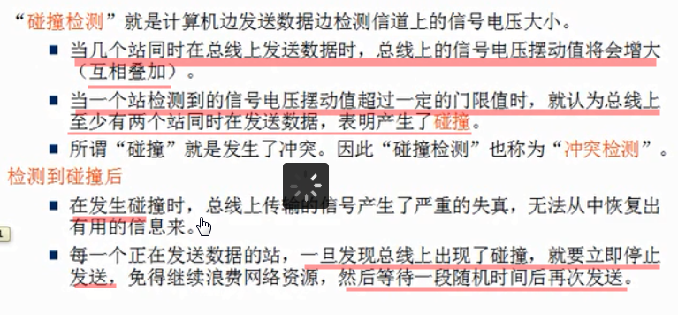

#### 传播时延

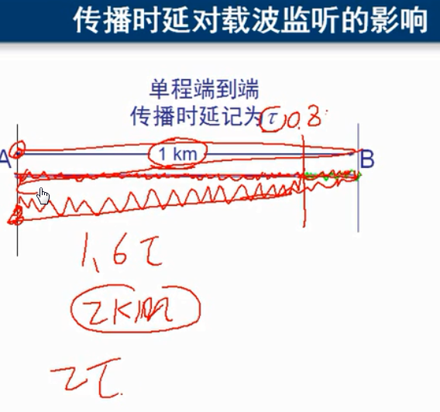

最大是往返时间

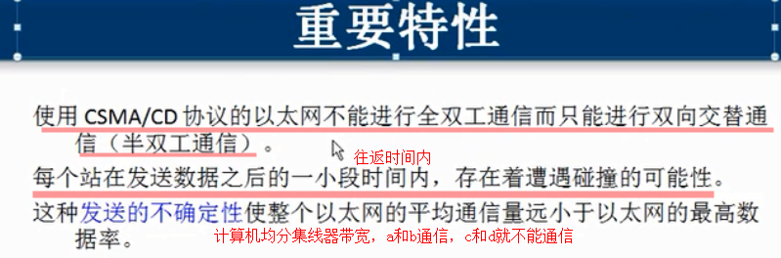

#### 争用期

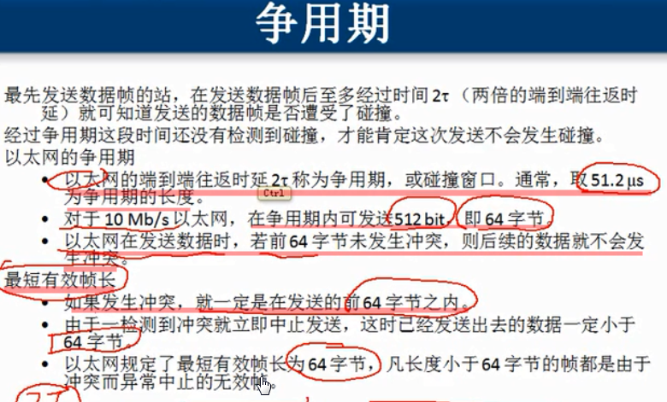

#### 网桥和交换机优化以太网

网桥：接的是集线器

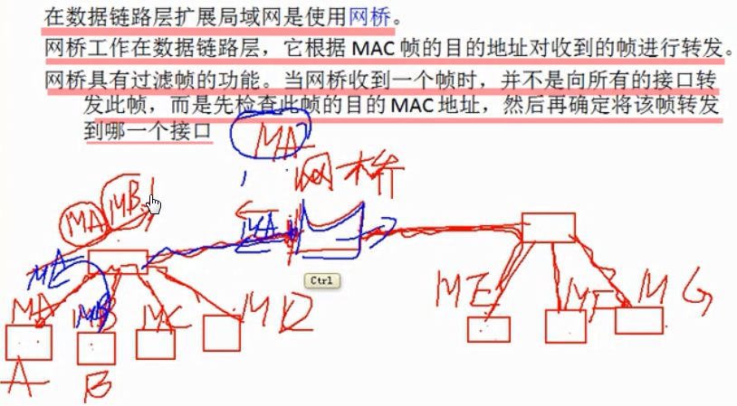

交换机的前身的网桥，连接的是计算机

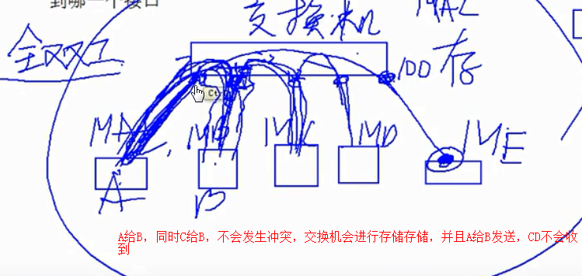

### 网络层

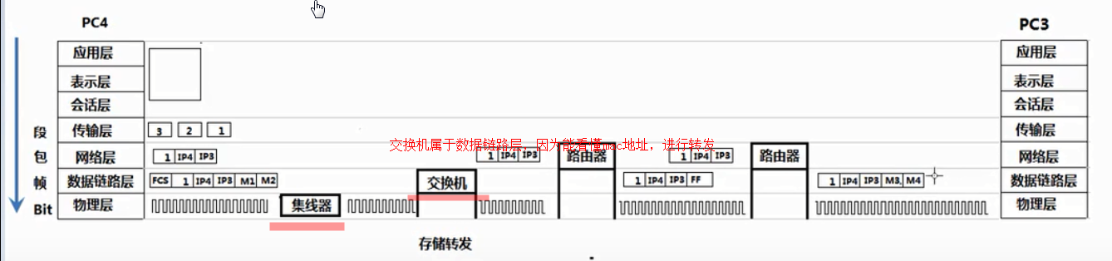

交换机和路由器不会中病毒，因为病毒是代码，但是交换机路由器看不懂代码，但是会影响网速，比如中毒的计算机发广播

#### 地址解析协议 ARP

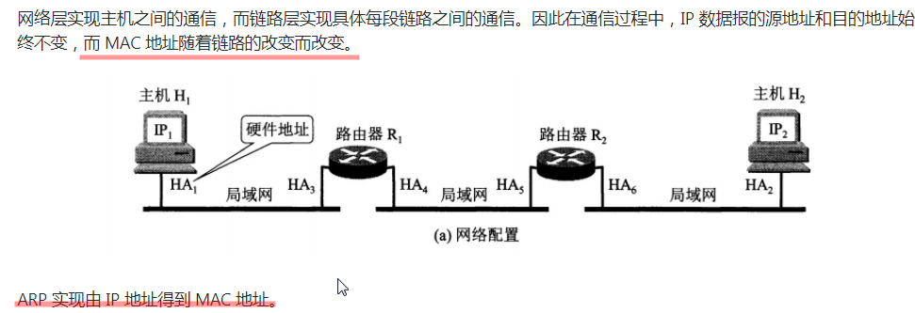

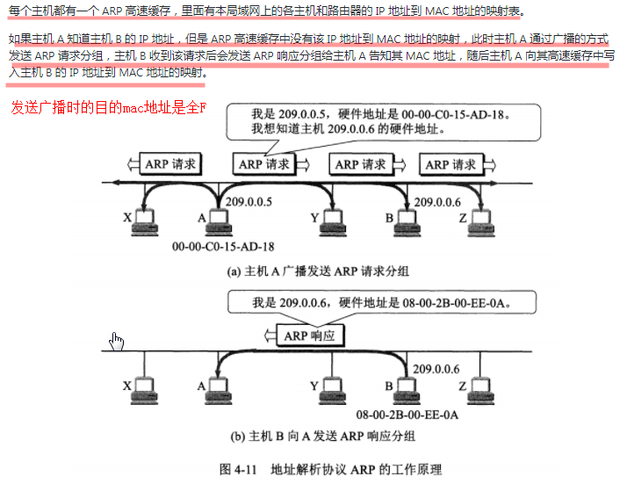

ARP欺骗

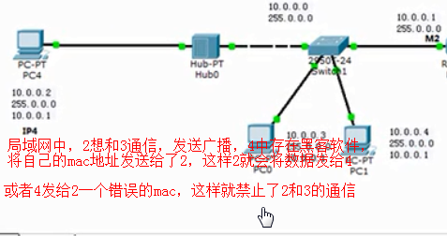

P2p终结者可以控制本网段的流量和访问哪些网站

原理也是arp欺骗，欺骗路由器mac地址

#### Icmp 国际控制报文协议

检测网络是否畅通，并返回错误报告

Ping命令是基于icmp协议，测试网络连接是否正常

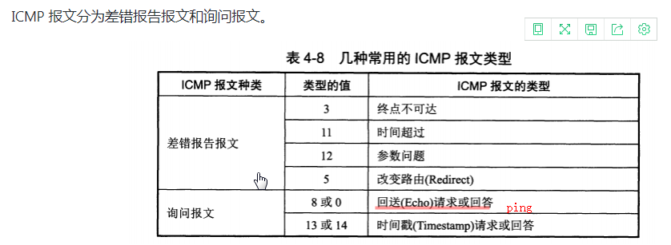

Ping的原理：

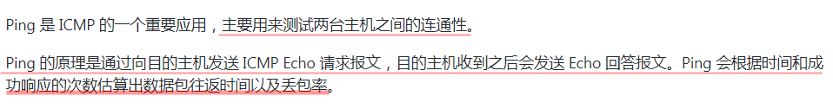

TTL可以看出大概过了几个路由器

Pathping 跟踪数据包经过的路径，并计算出丢包率

Traceroute（路由器上的命令）tracert（window）：只跟踪数据包经过的路径

#### Igmp国际组管理协议

绑定在路由器接口上，周期性的扫描本网段主机是否在绑定多播地址，如果有就请求上一级路由器请求传送数据，如果没有，就请求不要再传送数据

点到点：主机和主机之间

广播：局域网中，mac地址为全FF

多播：例如频道

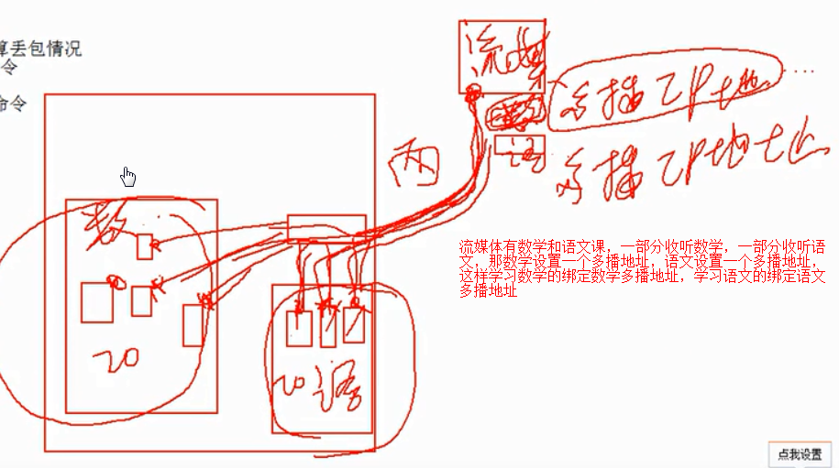

#### 数据包

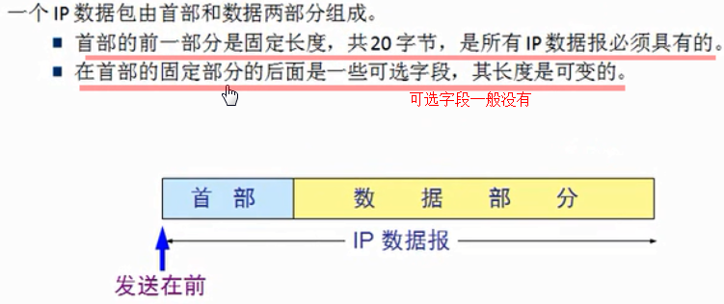

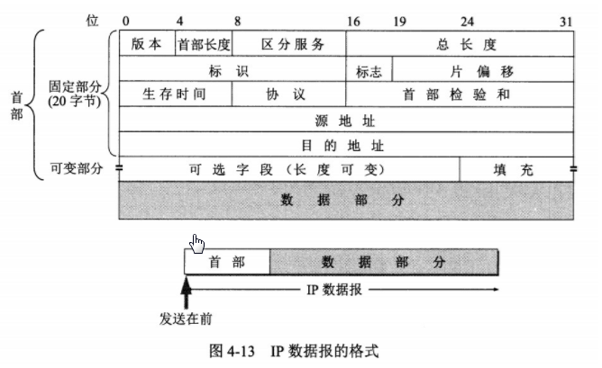

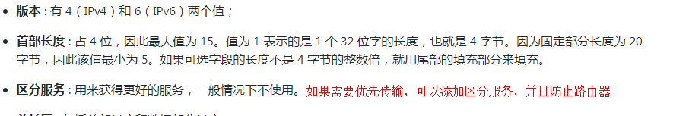

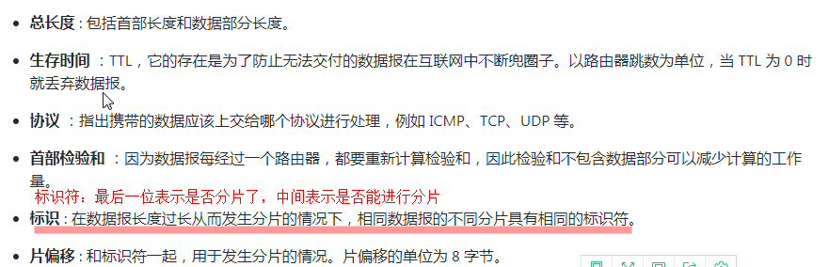

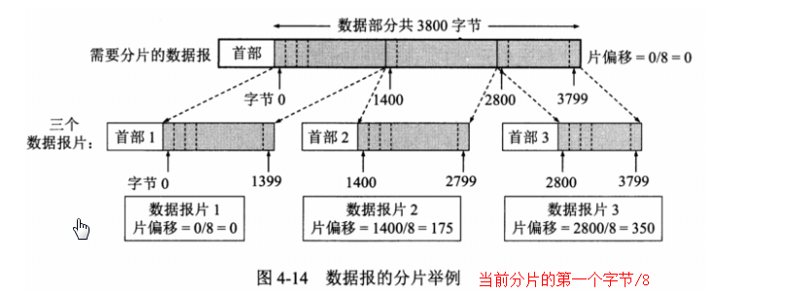

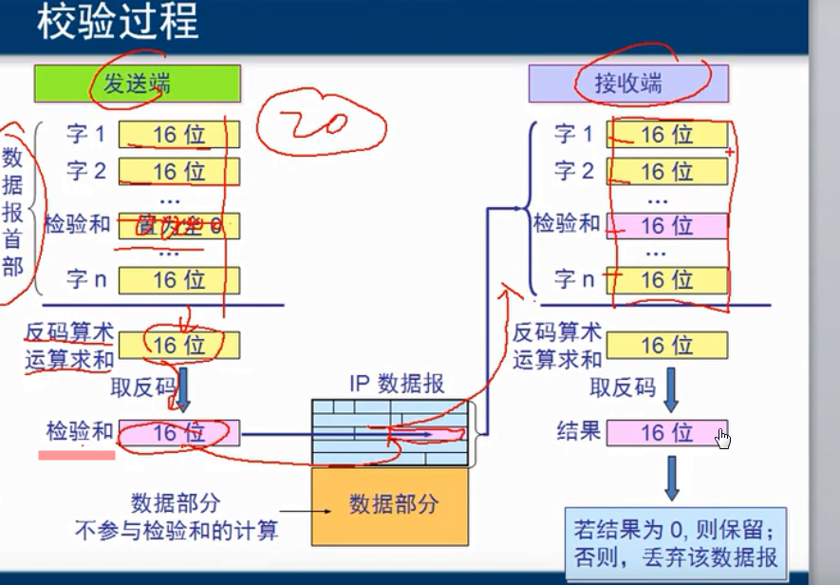

网络层支持最大长度65535字节

数据链路层支持数据最大长度1500字节

所以如果数据包较大，在数据链路层会进行分片（一般情况下不需要）

#### Ip协议

静态路由：管理员手动添加路由表，适合小网络，不能自动调整路由

静态路由：自动学习路由表

所有的动态路由协议都是ip协议

##### 内部网关协议RIP协议

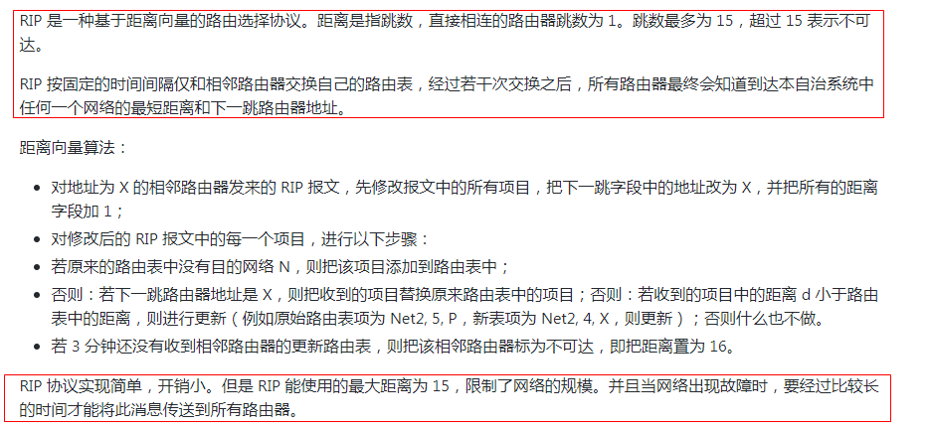

##### 内部网关协议 OSPF协议

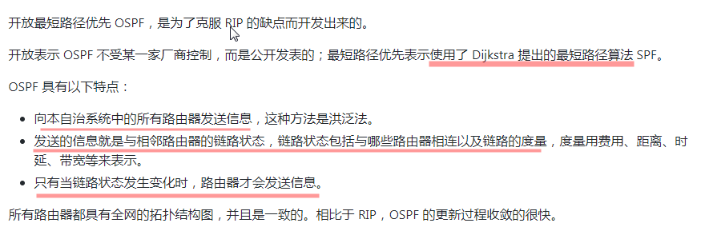

### 传输层

#### Tcp和udp的应用场景



广播、多播

Tcp：访问网站，qq传文件（都不可能通过一个数据包就可以完成传输，所以需要分段）

Udp：域名解析，qq聊天

#### 传输层协议和应用层协议之间的关系

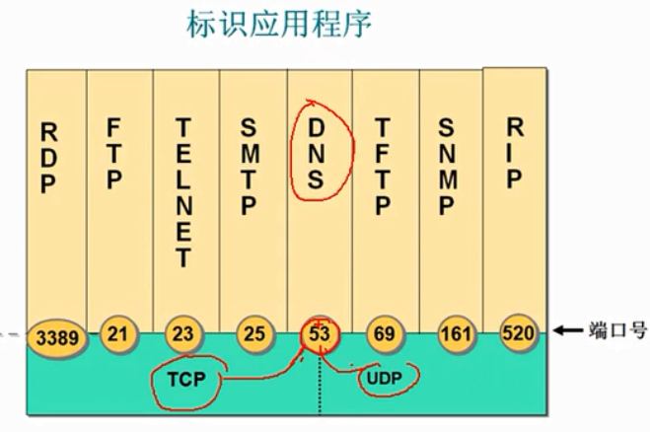

#### 服务和应用层协议之间的关系

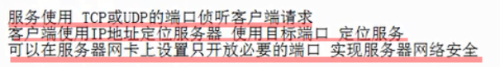

#### 传输层功能和端口范围

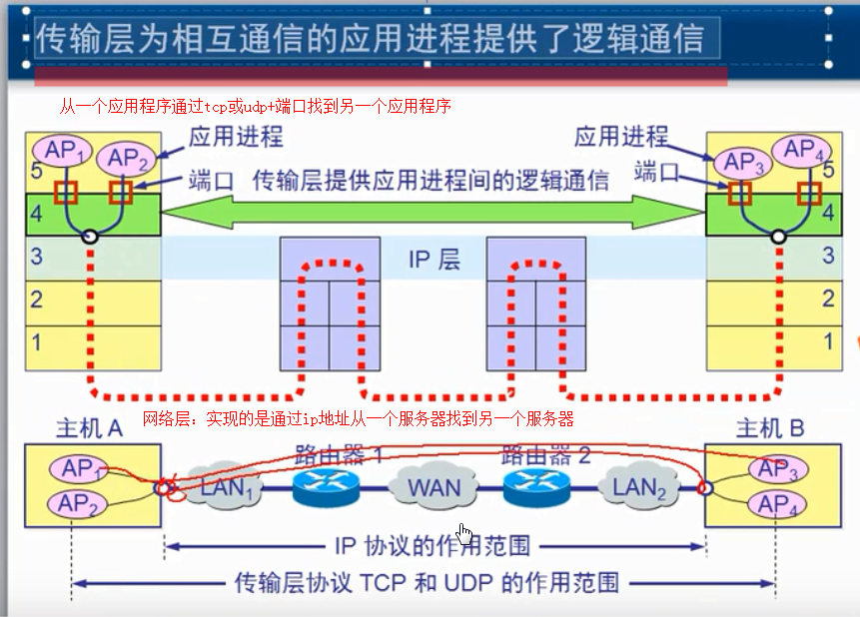

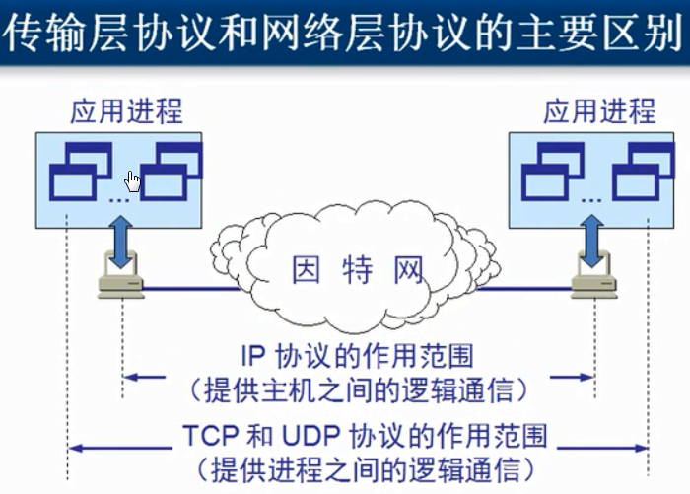

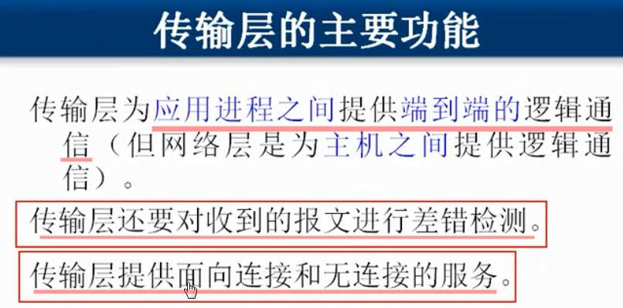

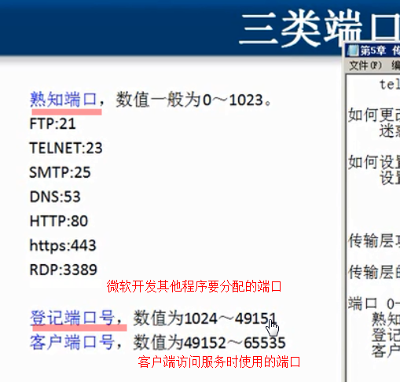

#### UDP首部

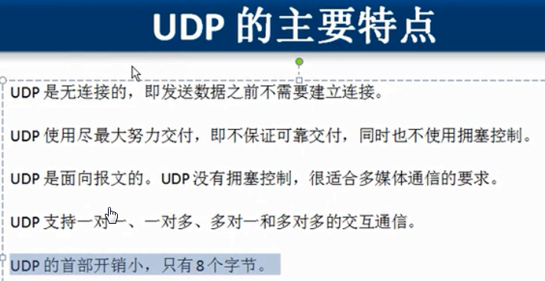

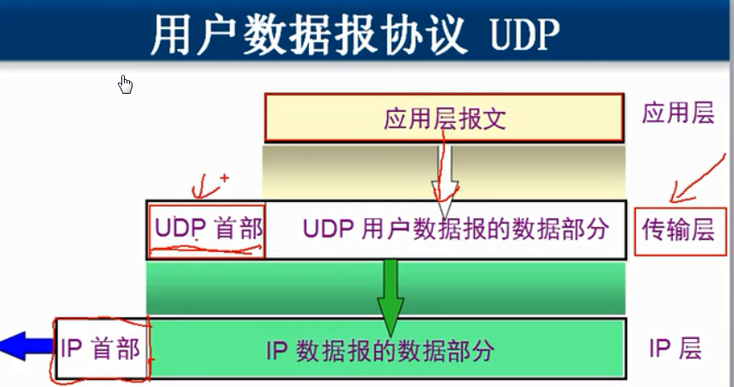

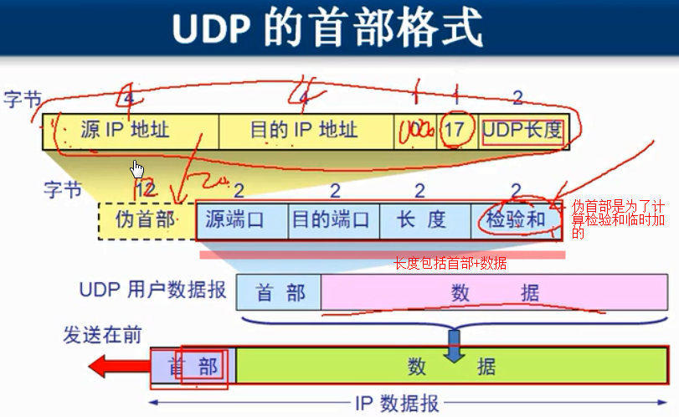

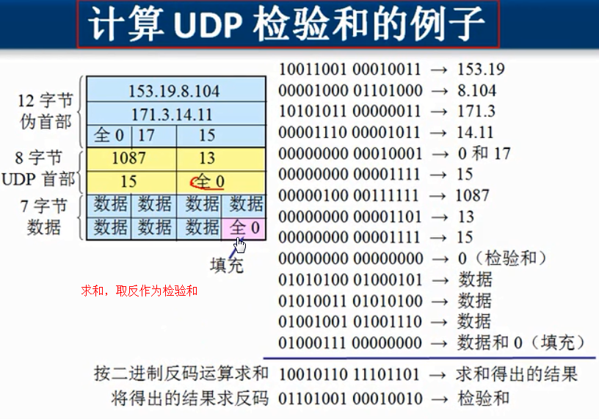

#### Tcp

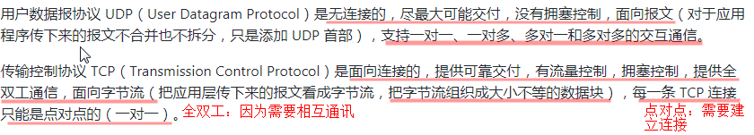

#### Tcp首部

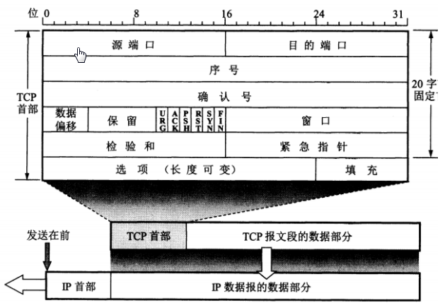

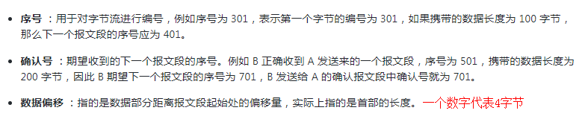

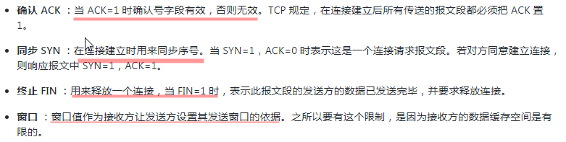

#### TCP三次握手建立连接

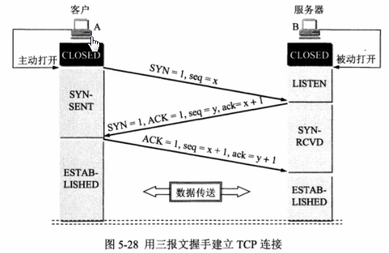

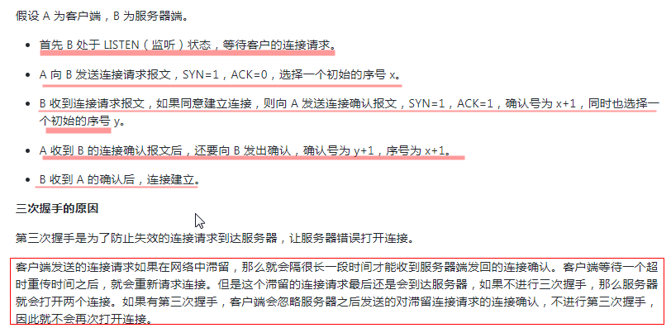

#### TCP四次挥手释放连接

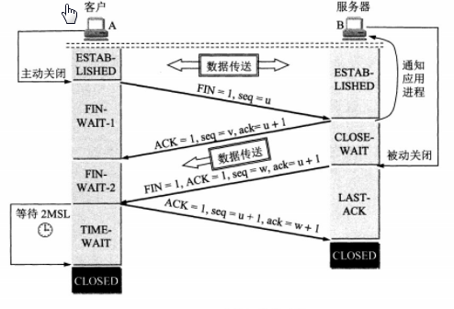

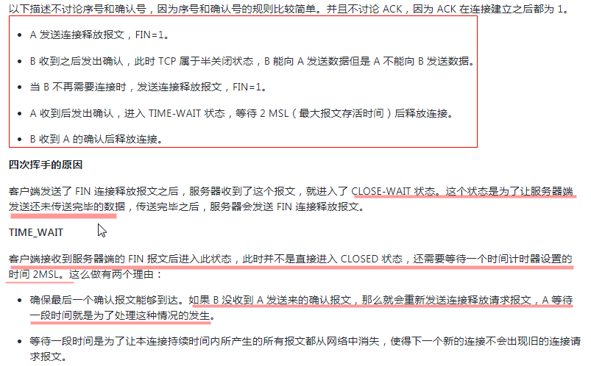

#### TCP可靠传输

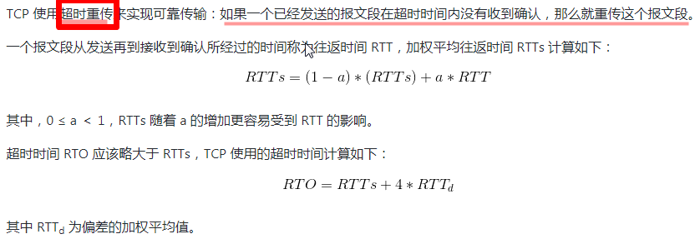

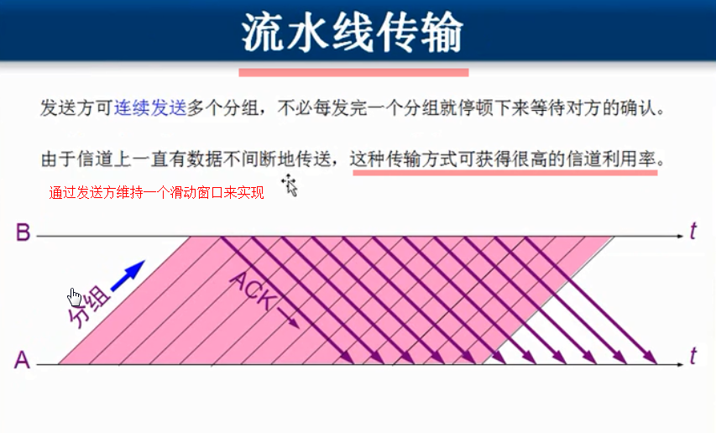

累积确认：直接确认收到3包，1，2可以不进行确认

#### TCP流量控制

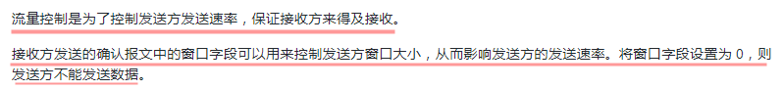

#### TCP拥塞控制

##### 慢开始和拥塞避免

拥塞窗口就是发送方的发送窗口的大小，是动态变化的

使用慢开始是因为一开始不清楚网络的负荷情况，可以先进行探测

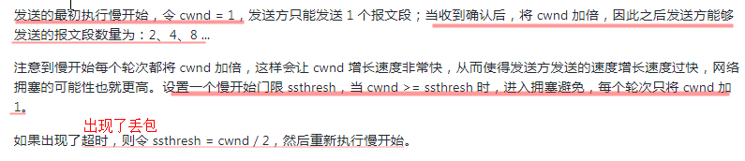

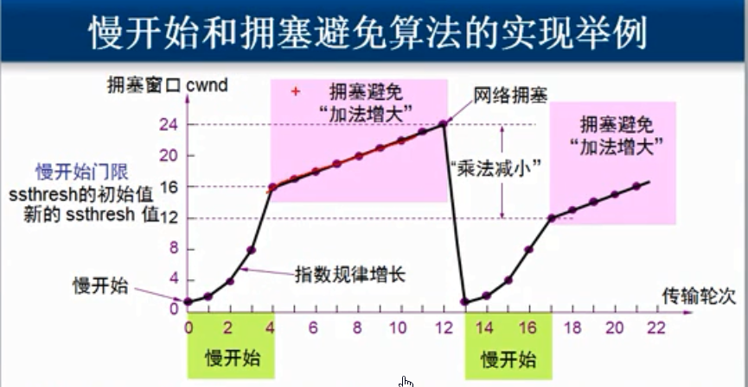

##### 快重传和快恢复

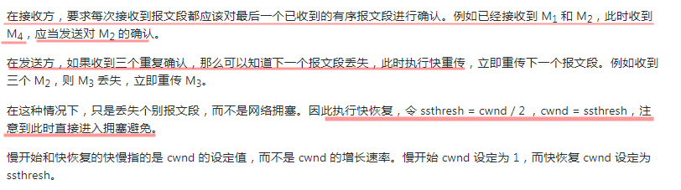

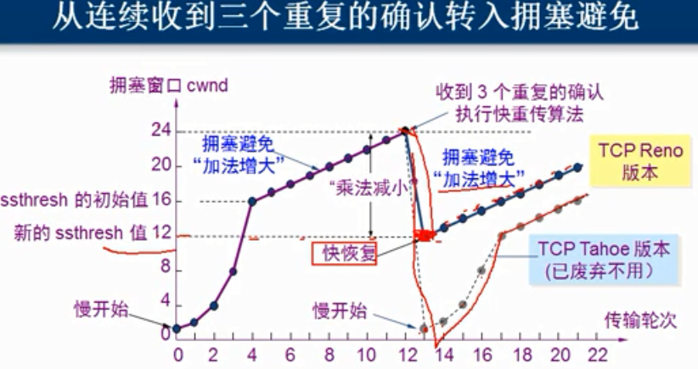

#### Tcp和udp的区别

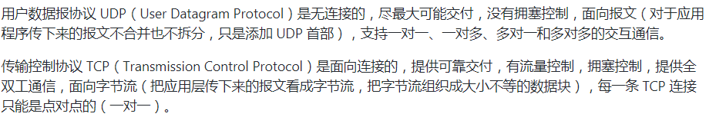

#### 大量close_wait

占用系统内存

某种情况下对方关闭了socket链接，但是我方忙与读或者写，没有关闭连接。

### 应用层

每种应用层协议对应一个服务

#### DNS

一般基于UDP协议 53端口

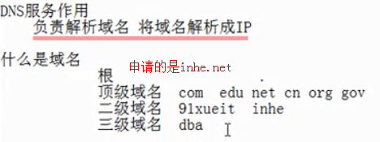

##### 域名解析的过程

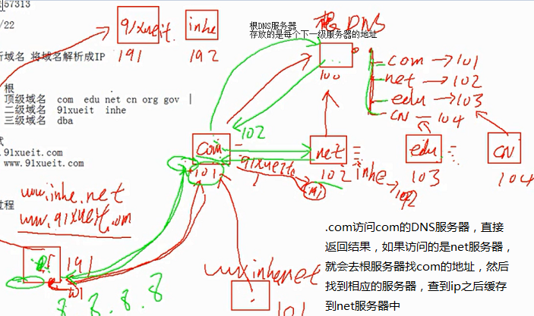

#### 动态主机配置协议（DHCP）

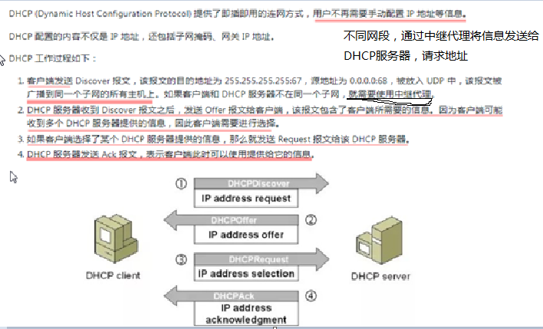

#### 文件传送协议

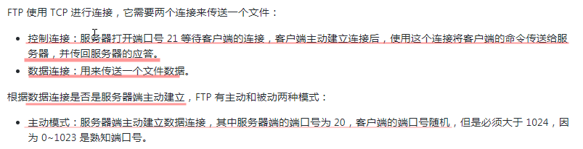



因为如果是被动模式下，服务器开启的端口是随意的，防火墙不可能开启所有的端口，所以这里如果存在防火墙，就使用主动模式

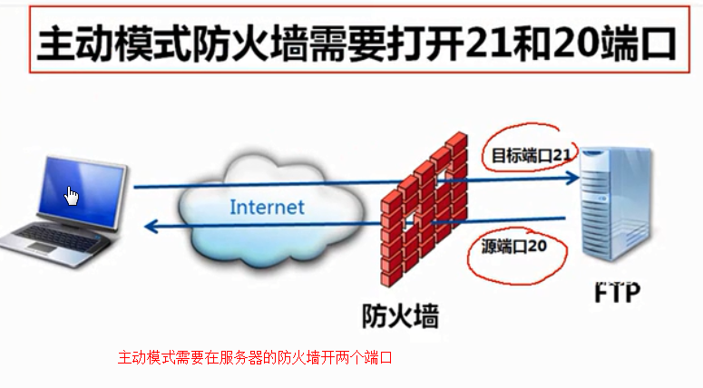

#### 远程登录协议

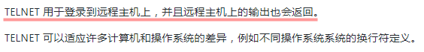

#### 电子邮件协议

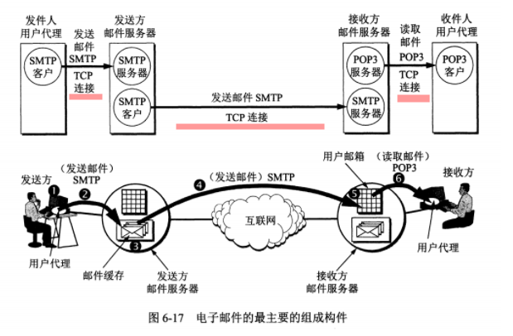

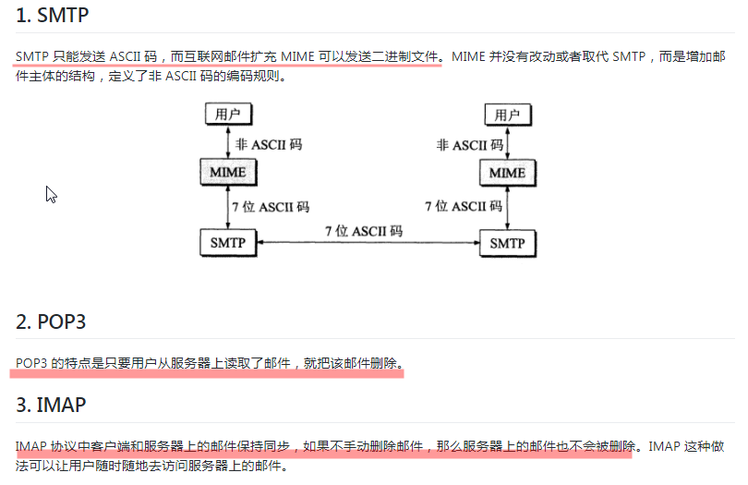

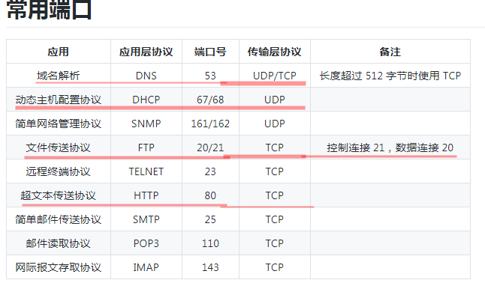

### 网络安全

### http

#### URI和URL

URI：统一资源标识符，网络资源的名称

URL：统一资源定位符，网络资源的地址

协议://路径:端口号/路径

端口号一般为8080，可以省略，路径省略，就是默认访问主页

#### 请求和响应报文

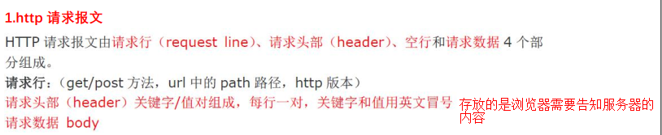

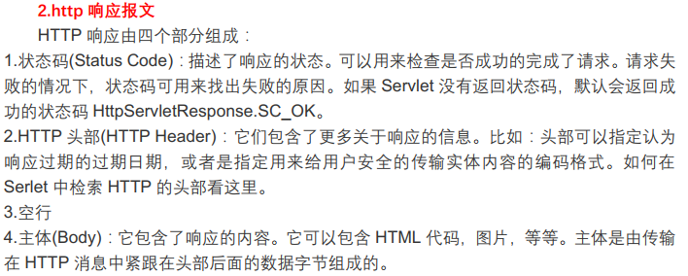

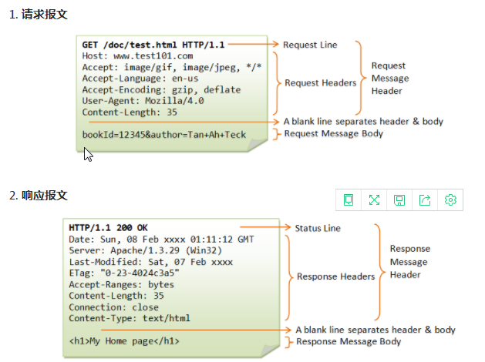

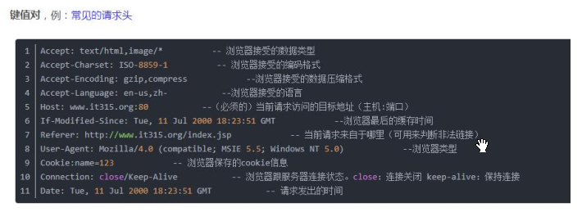

版本号：HTTP应用程序提供了一种将自己遵循的协议版本告知对方的方式。版本号说明了应用程序支持的最高HTTP版本

#### http方法



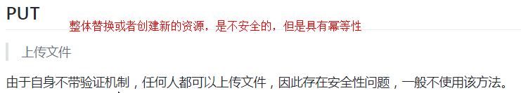

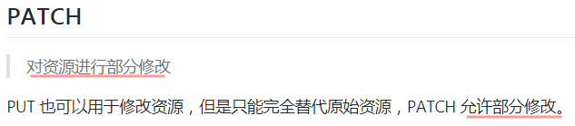

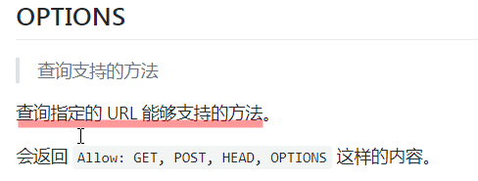

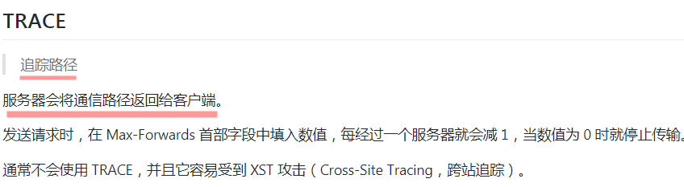

CONNECT

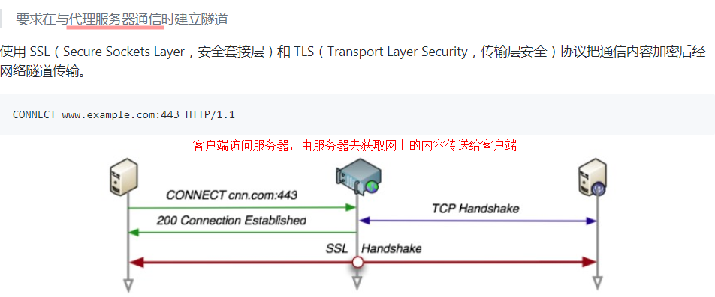

#### HTTP 状态码

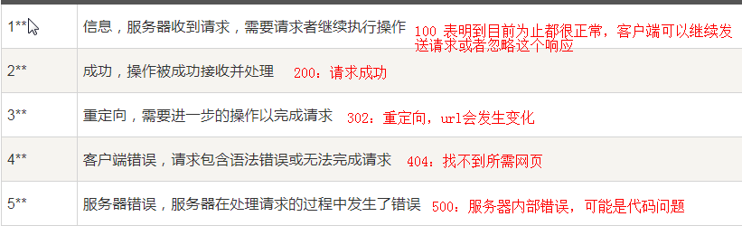

#### 连接管理

##### 长连接短连接

http长短连接指tcp连接是否关闭

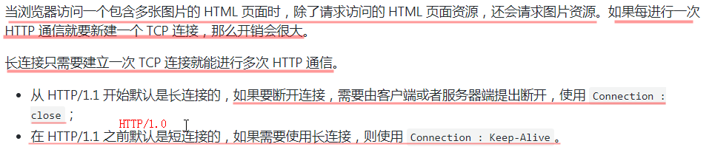

Connection属于请求报文和响应报文的通用首部

##### 流水线

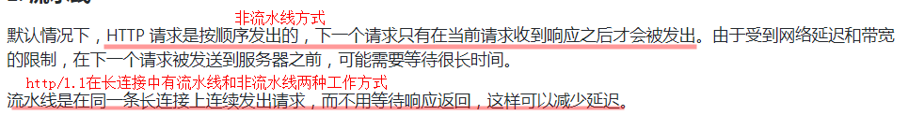

#### Cookie 和 Session

Cookie

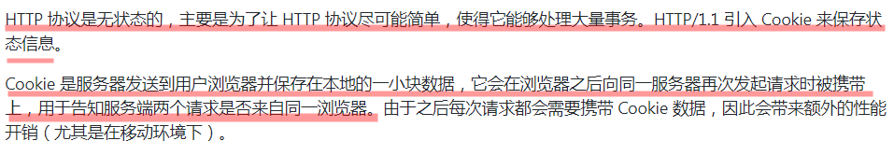

Session

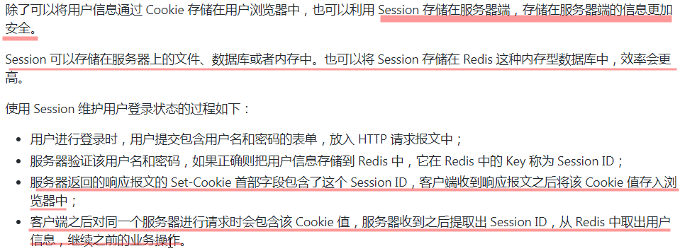Cookie 和 session 的不同点

1. cookie存储在客户端，session存储在服务器端
2. 浏览器禁用cookie后，cookie就不能使用了，因为sessionid存放在cookie中，所以也不能使用session，但是可以通过在url上传递sessionid
3. Session可以存放在数据库、内存、文件或者redis中
4. 在存储的数据量方面：session 能够存储任意的 java 对象，cookie 只能存储 String 类型的对象。
5. Cookie不安全，可以分析本地cookie进行cookie欺骗，可以使用session
6. 对于大型网站，如果用户所有的信息都存储在 Session 中，那么开销是非常大的，因此不建议将所有的用户信息都存储到 Session 中

###### Cookie用途

记录用户的登录信息

###### 创建过程

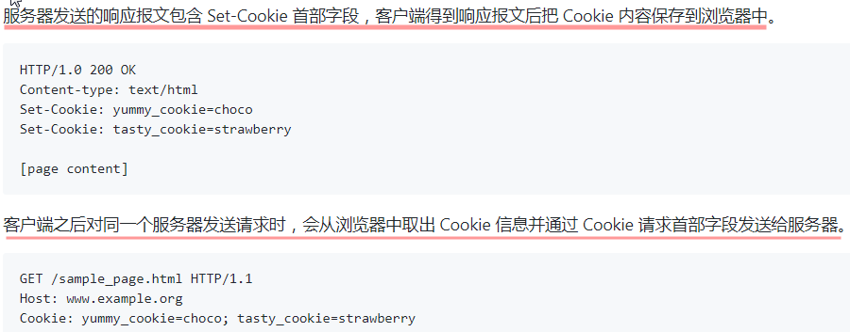

###### 分类

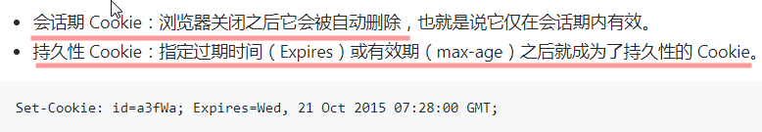

##### Secure

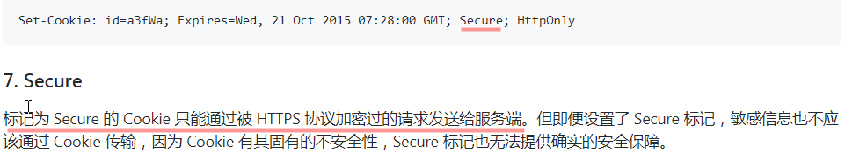

##### Httponly

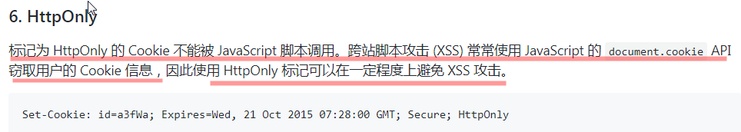

#### GET 和 POST 比较

1. GET 请求的数据会附在 URL 之后（就是把数据放置在 HTTP 协议头中），以?分割 URL 和传输数据，参数之间以&相连，如：login.action?name=zhagnsan&password=123456。POST 把提交的数据则放置在是 HTTP请求报文的请求体中，所以，get方式没有post安全
2. Post会发送两次请求
3. Get方法具有安全性（只是查询，不做修改）和幂等性（一次和多次操作的效果一致），post都不具有
4. Post可以传输较大的数据量

#### HTTP/1.1 新特性

http/1.1默认是长连接，http/1.0需要通过connection:keep-alive，设置为长连接，支持流水线

#### HTTP/2.0与http/1.x

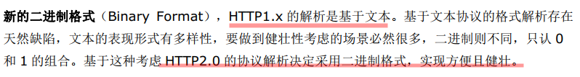

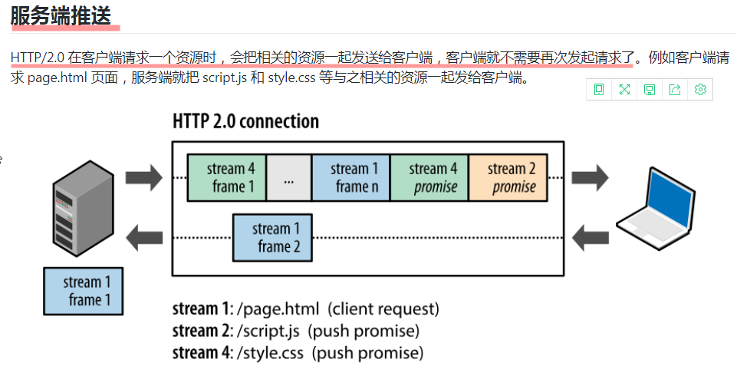

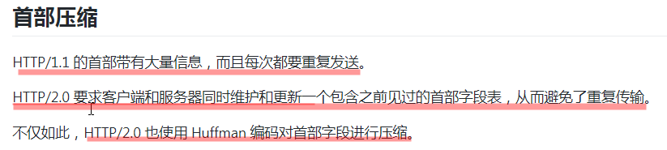

哈夫曼编码

https://www.cnblogs.com/kubixuesheng/p/4397798.html

多路复用：在共享TCP连接的基础上，同时发送请求和响应，因为tcp连接可以承载双向数据流

#### HTTPS

##### 对称秘钥加密

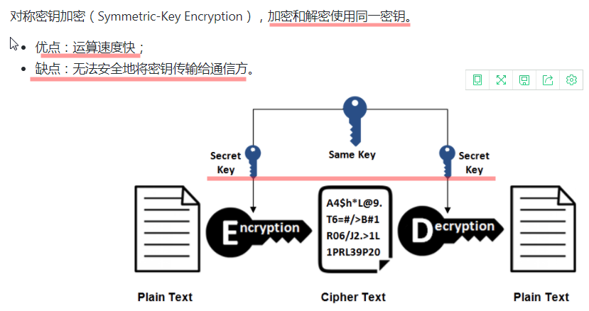

##### 非对称秘钥加密

非对称密钥加密，加密和解密使用不同的密钥。成对出现。

###### 签名（进行认证）

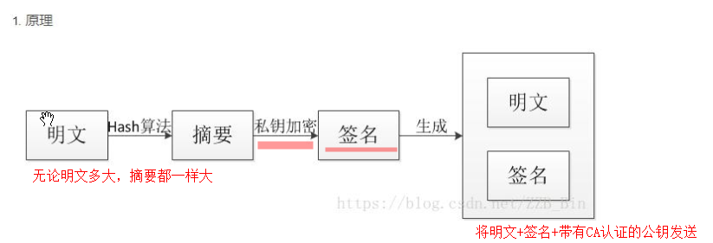

验证过程

发送方发送明文、签名、公钥

接收方首先看公钥是否有CA（数字认证机构）认证，然后将明文通过hash算法生成摘要，将签名通过公钥解密看是否与摘要相同，相同则没有被篡改

##### SSL 安全套接字

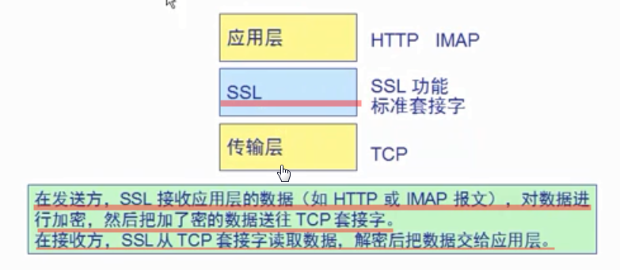

SSL过程（https加密过程）：

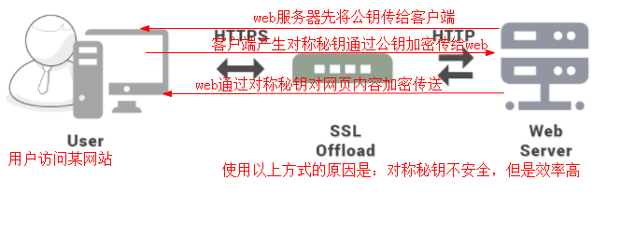

#### http和https的区别



#### http请求和响应过程

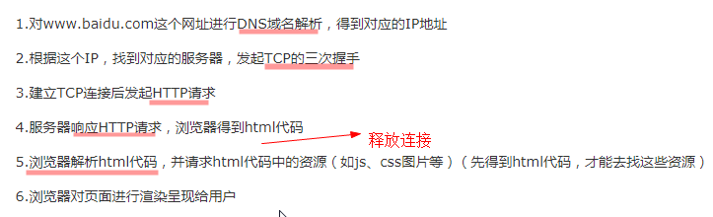

### OSI模型

应用层：为应用程序提供服务

DNS（域名解析，分布式系统）,DHCP（动态主机配置），ftp（控制连接、数据连接），telnet（登录到远程主机）邮件协议（smtp、pop3、imap）

表示层：定义数据的格式及加密

会话层：维护两台主机之间的会话

传输层：维护主机端到端的连接

Tcp，udp

网络层：ip选址和路由选择

数据链路层：将数据封装成帧进行传输

物理层：怎么在连接计算机的传输媒体上传输比特流、定义了传输媒体的接口特性

### Wifi属于数据链路层和物理层

## Java虚拟机

Java虚拟机将字节码文件解释为与平台相关的机器指令，实现了java语言的平台无关性（跨平台、一处编译，到处运行）

运行在操作系统之上

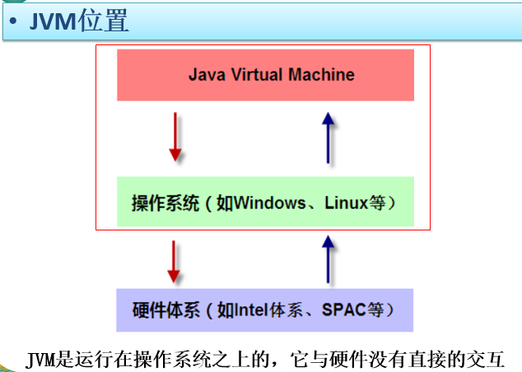

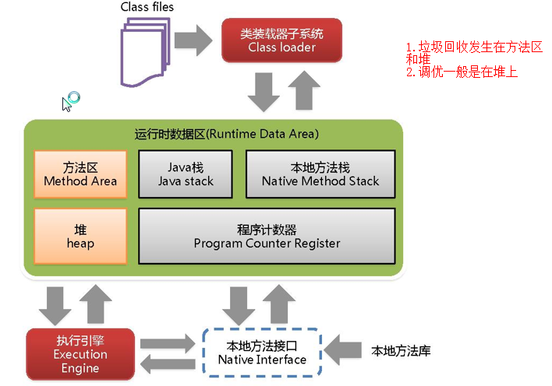

Execution Engine执行引擎负责解释命令，提交操作系统执行。

.java源码文件==》编译器 ==》 .class文件==》字节码解释器==机器可以识别的代码

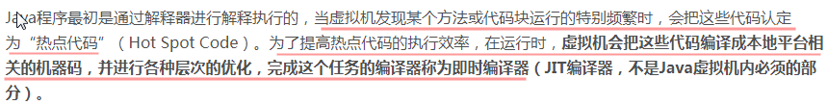

### Java内存区域（运行时数据区）

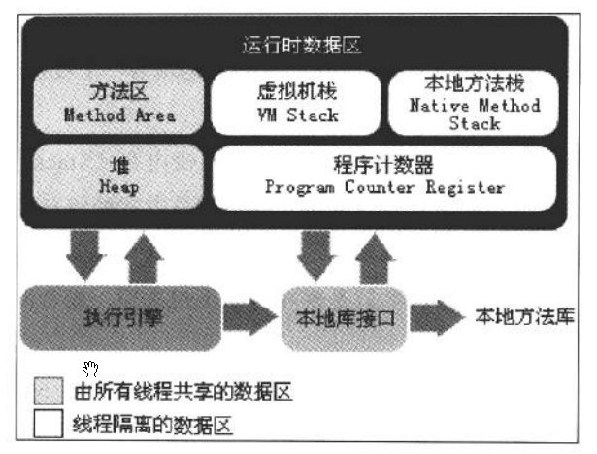

#### 程序计数器

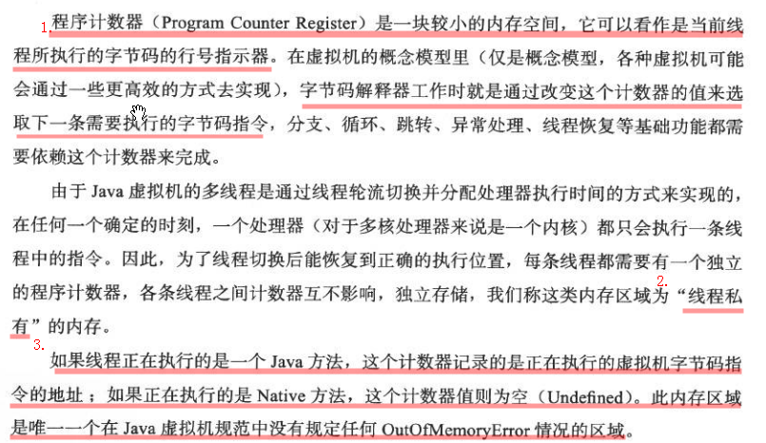

Native方法：java调用的非java编写的接口

#### 虚拟机栈



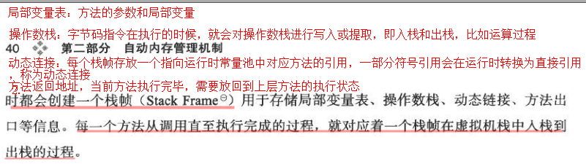

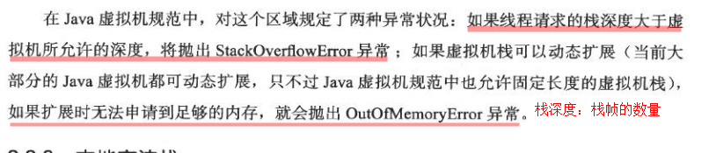

对象引用放在虚拟机栈

#### 本地方法栈

与虚拟机栈相似，不过是为native方法服务

#### 堆

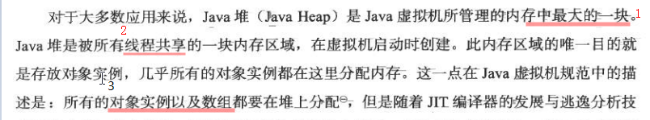

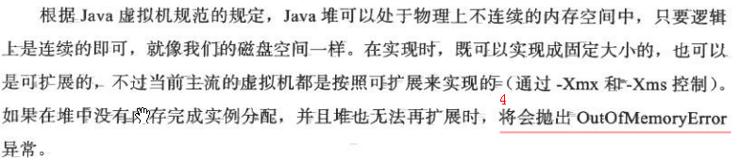

#### 方法区

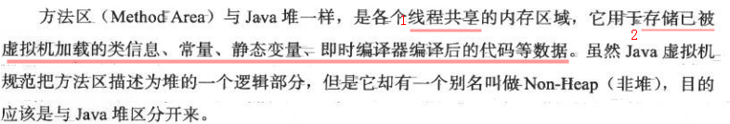





类信息：类的字段，方法，接口（类中定义的接口）等，即class文件中的原始信息

静态变量：属于整个类，实例化对象（存放在堆）共享静态变量

java7之前，方法区位于永久代(PermGen)，永久代和堆相互隔离，java8中，取消永久代，方法存放于元空间(Metaspace)

#### 运行时常量池

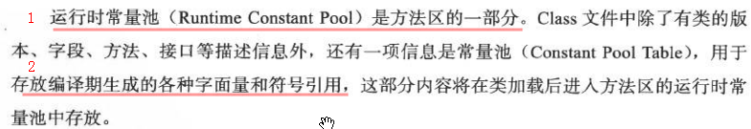

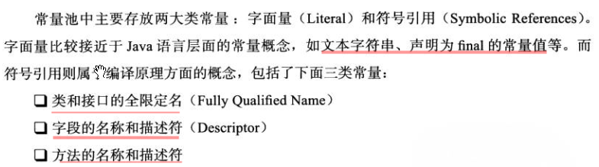

#### 直接内存

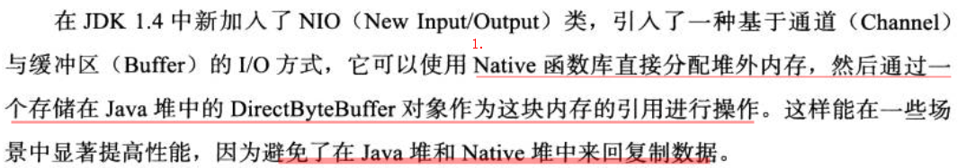

### 内存溢出（OOM）与内存泄漏

#### 概念

内存溢出: out of memory 指程序在申请内存时,没有足够的内存空间供其使用,出现out fo memory

内存泄漏：使用过的内存空间没有被及时释放，长时间占用内存，最终导致内存空间不足

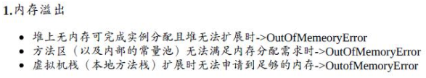

#### 区别

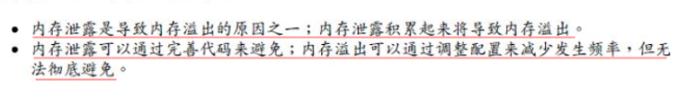

#### 内存泄露的情况有哪些

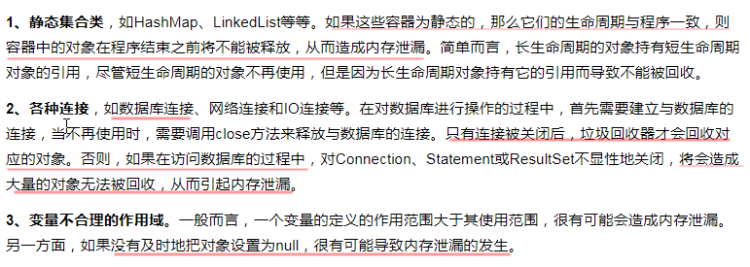

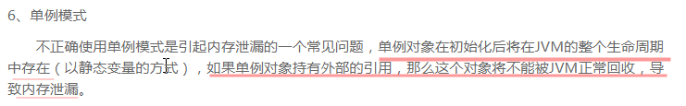

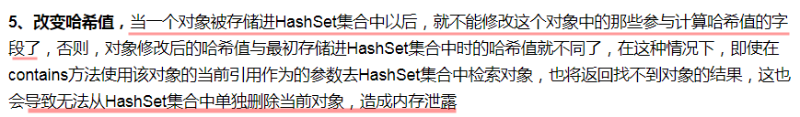

### 垃圾收集

#### 判断一个对象是否可被回收

判断对象是否存活（是否已死）

**引用计数算法（淘汰）：**给对象中添加一个引用计数器，每当有一个地方引用它时，计数器值加１；当引用失效时，计数器值减１.任何时刻计数器值为０的对象就是不可能再被使用的。它很难解决对象之间相互循环引用的问题

**根搜索算法（可达性分析算法）（常用）**：的基本思路就是通过一系列名为”GC Roots”的对象作为起始点，从这些节点开始向下搜索，搜索所走过的路径称为引用链(Reference Chain)，当一个对象到GC Roots没有任何引用链相连时，则证明此对象是不可用的。

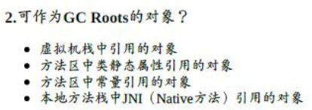

#### 引用类型

只要强引用还活着，就算出现OOM也不会回收

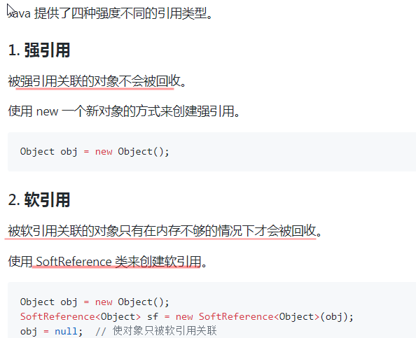

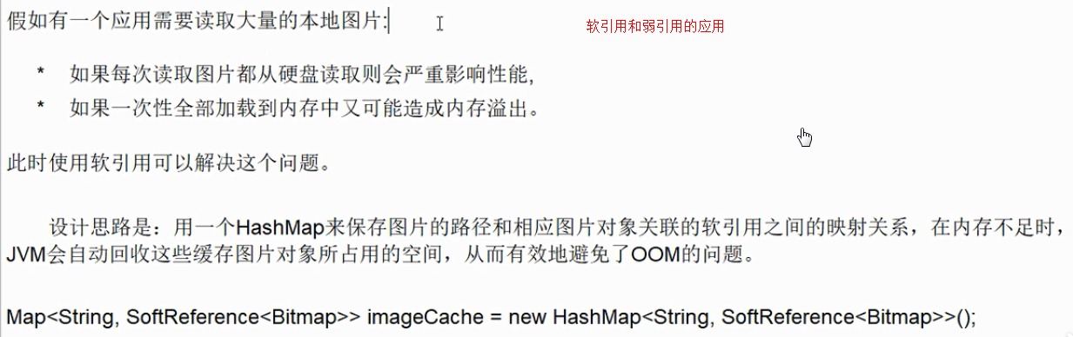

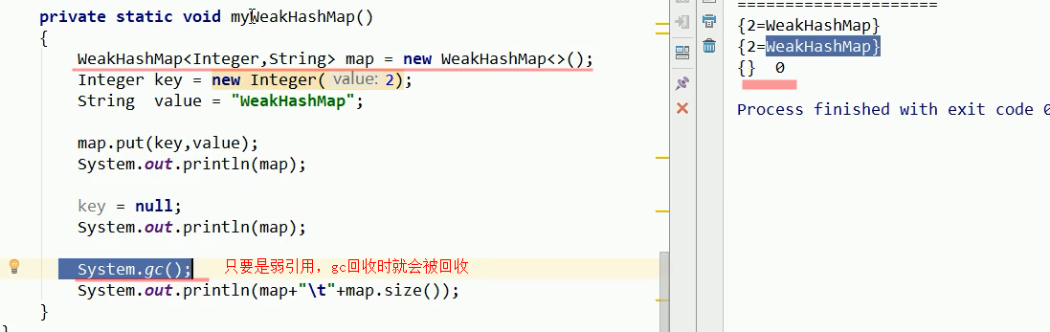

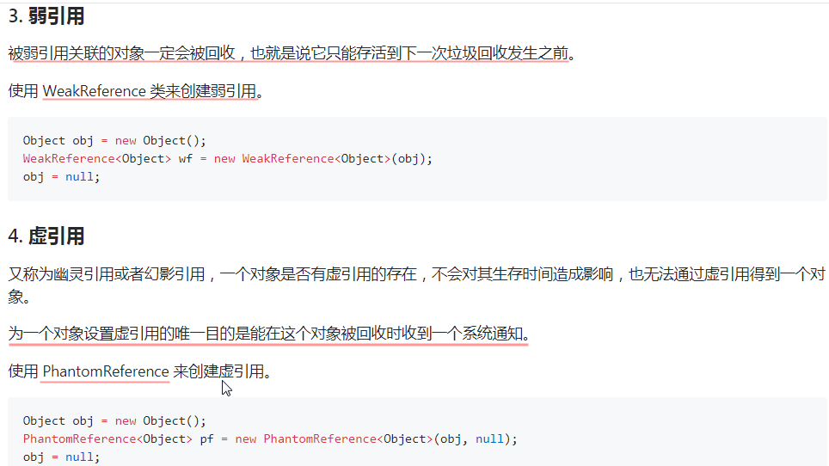



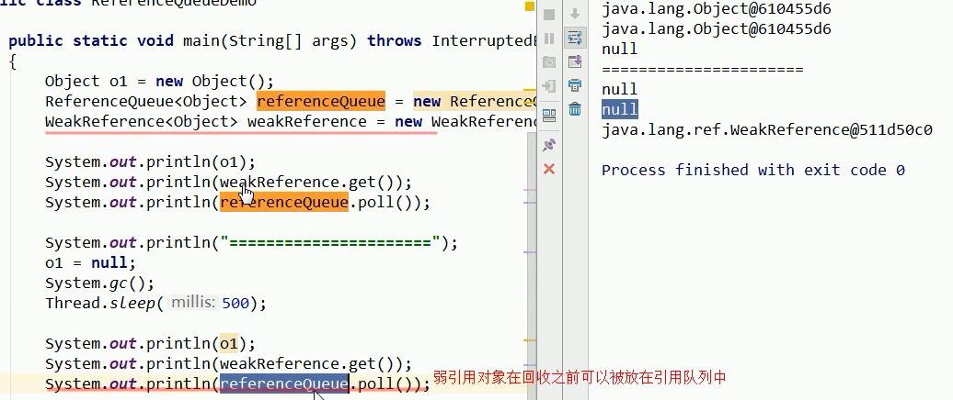

#### 垃圾收集算法

##### 标记-清除算法

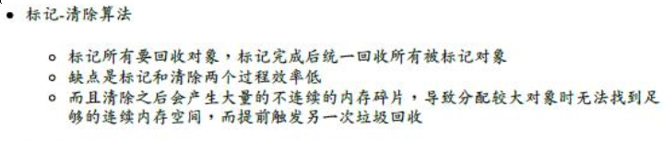

##### 复制算法

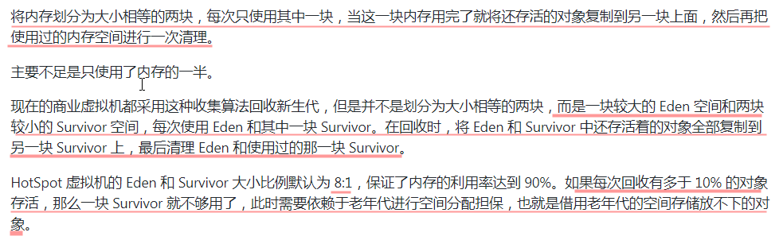

##### 标记-整理算法

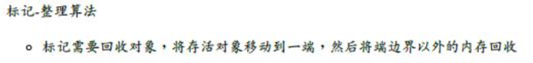

##### 分代收集算法

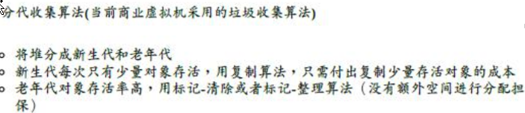

#### 垃圾收集器

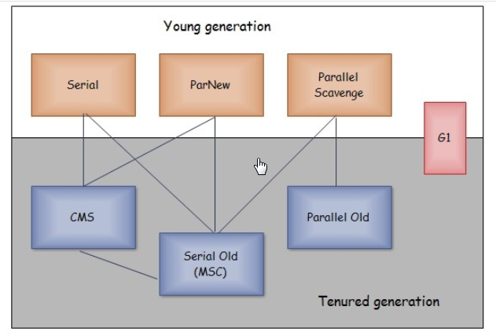

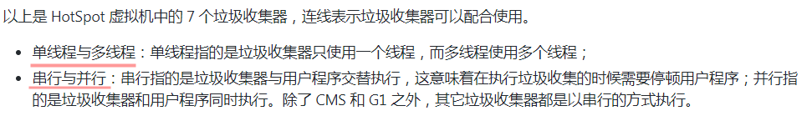

##### Serial 收集器

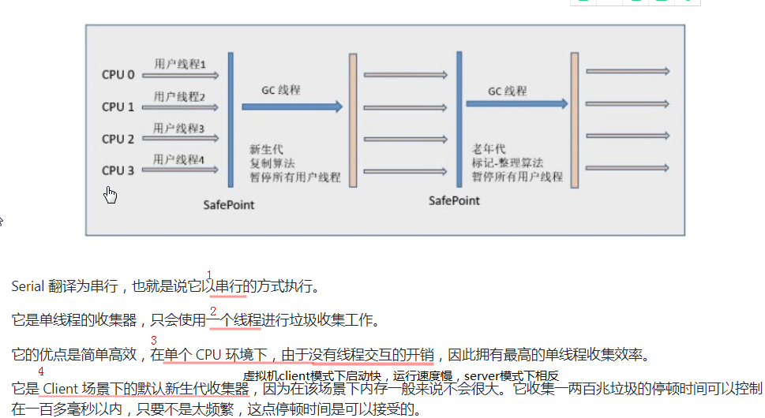

##### ParNew收集器

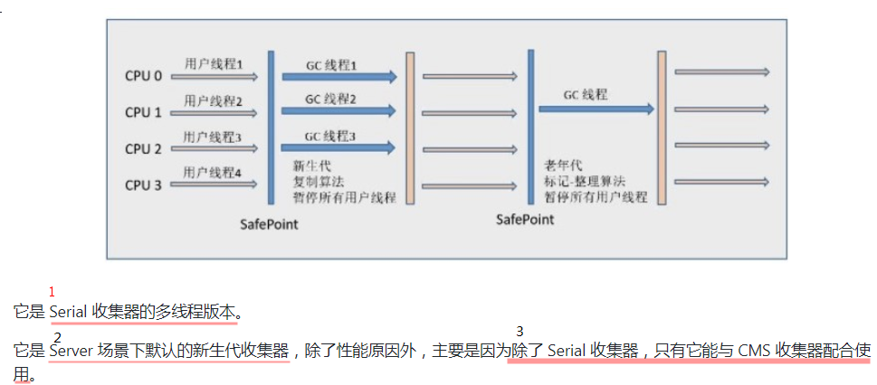

##### Parallel Scavenge 收集器

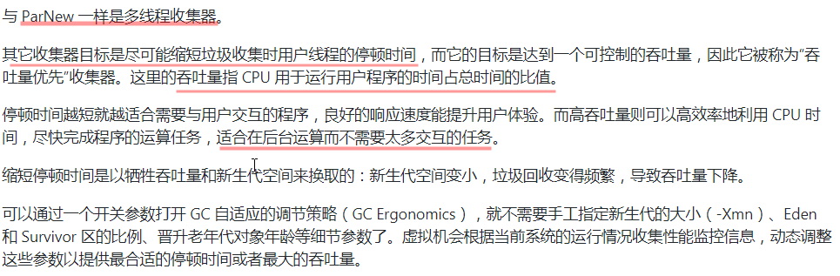

##### Serial old收集器

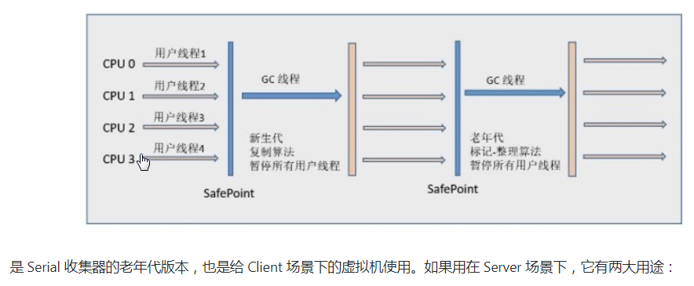

标记-整理算法

##### Parallel old收集器

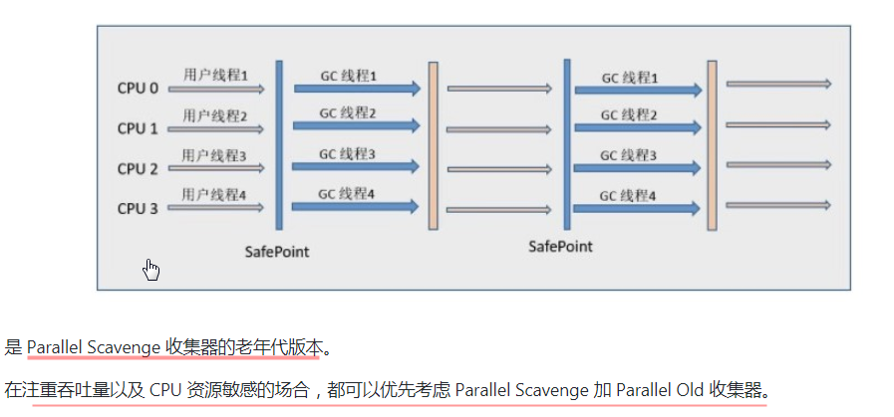

标记整理算法

##### CMS收集器

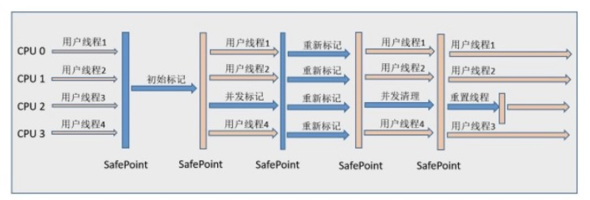

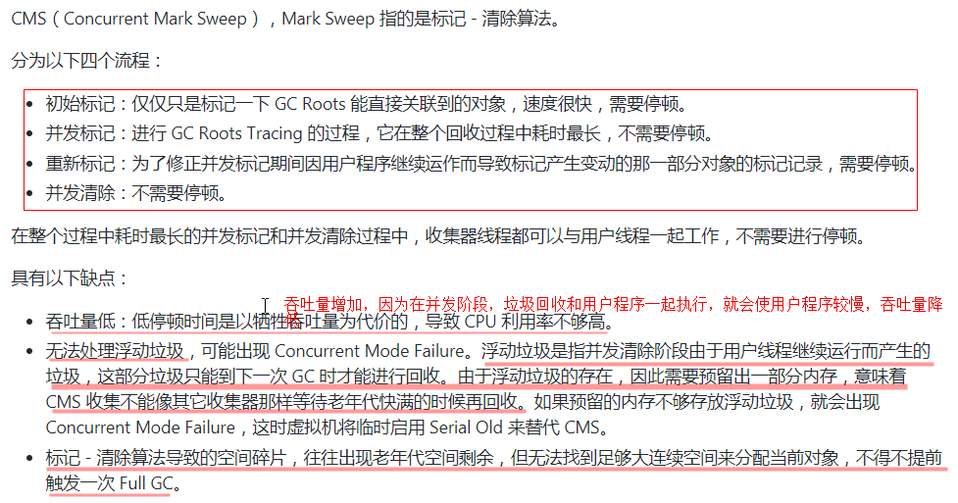

##### G1收集器

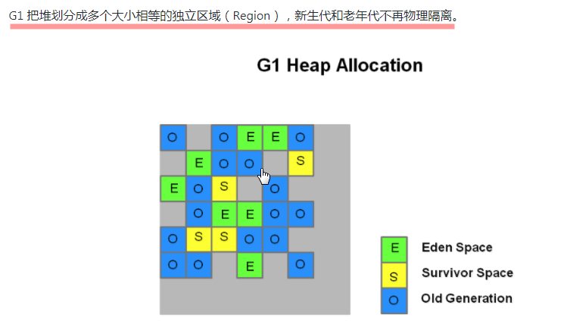

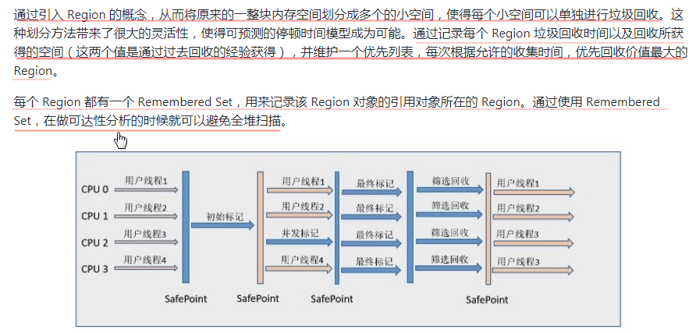

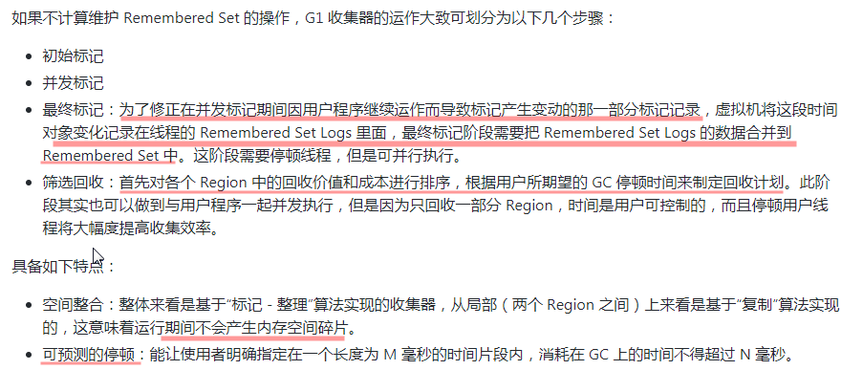

#### 内存分配与回收策略

##### Minor GC 和 Full GC（Major GC）



Eden区满时会触发minor GC

Full GC触发条件

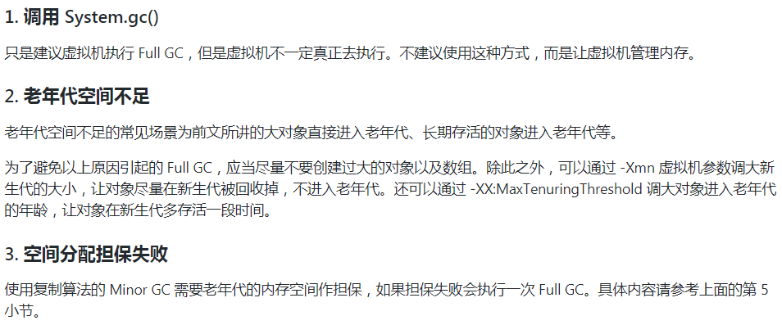

##### 内存分配策略

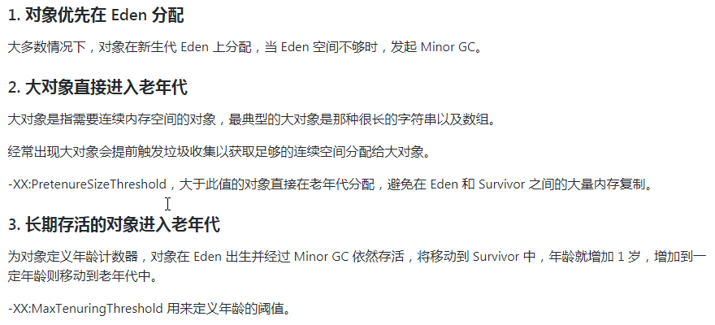

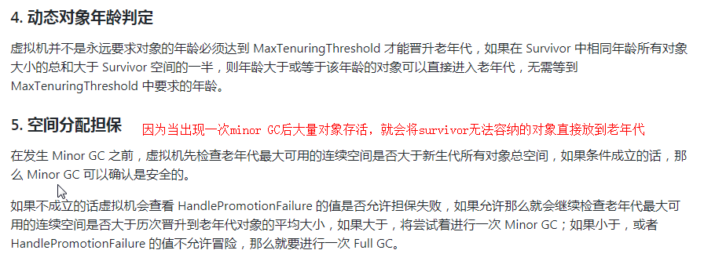

### 类加载机制

#### 类的生命周期（类在jvm中的执行流程）

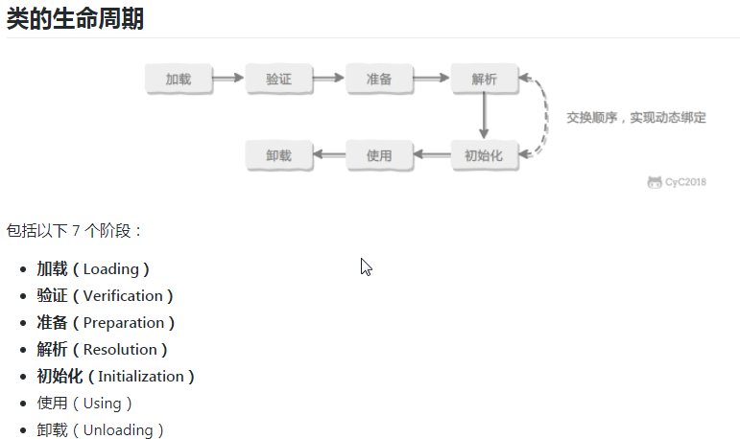

#### 类加载过程

##### 加载

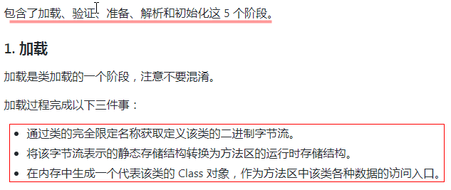

##### 验证

确保 Class 文件的字节流中包含的信息符合当前虚拟机的要求，并且不会危害虚拟机自身的安全。

##### 准备

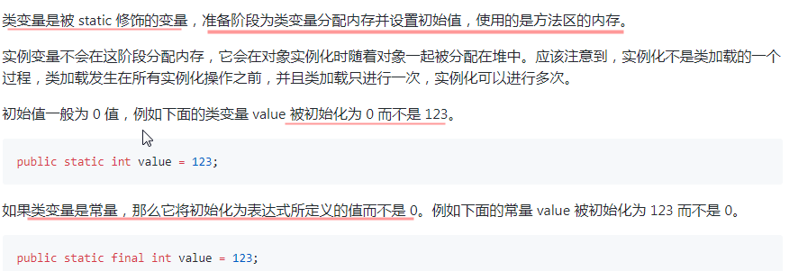

##### 解析

解析：虚拟机将常量池中的符号引用替换成直接引用的过程;

符号引用就理解为一个标示（定位到目标），而在直接引用直接指向内存中的地址；

##### 初始化

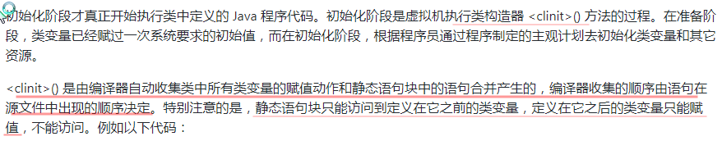

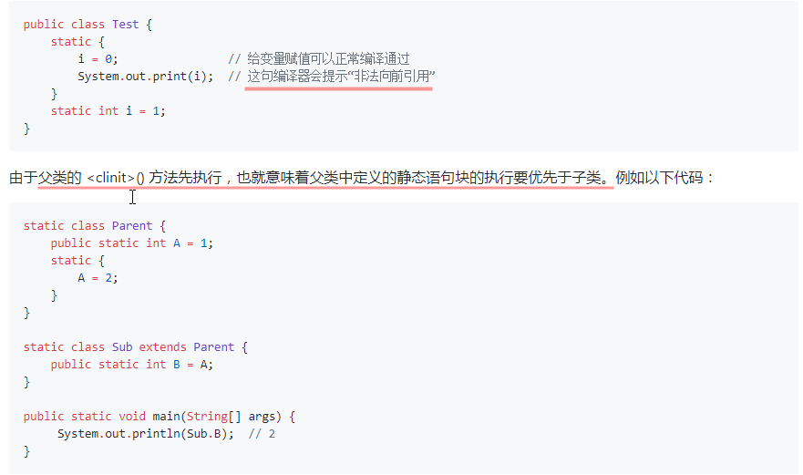

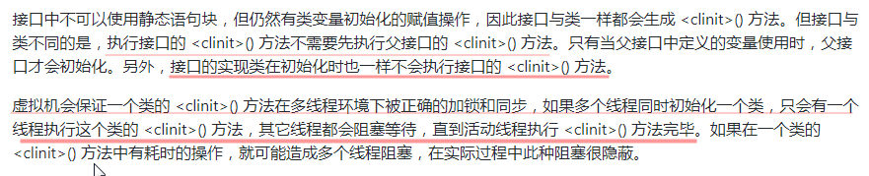

#### 类与类加载器

##### 类加载器

将class文件装载到虚拟机

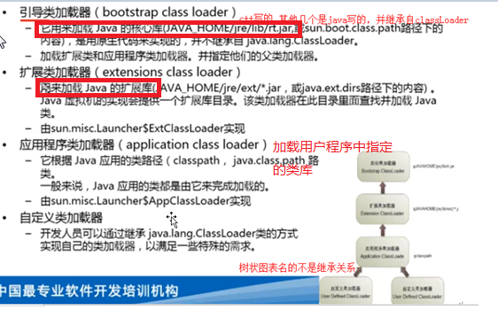

##### 双亲委派模型

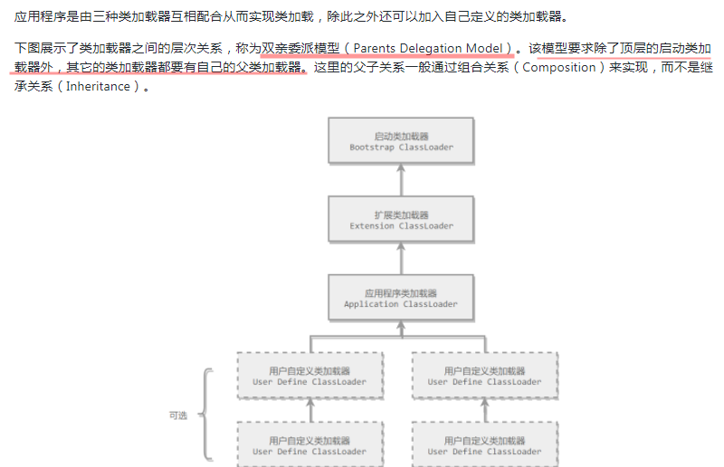

###### 工作过程

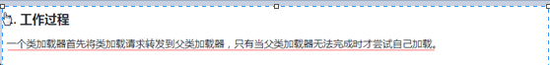

###### 好处

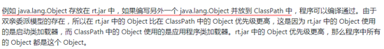

举例如上，不会加载自己下的Object类，因为双亲委派模型，启动类加载器会加载核心库中的类，这样就避免了对源代码的篡改和污染

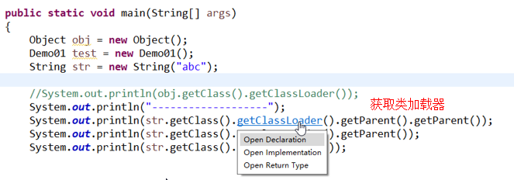

##### 类“相等”

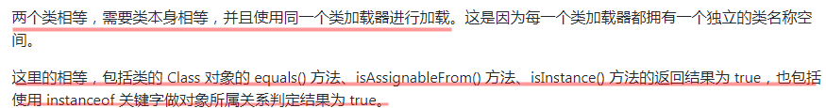

### OOM

#### StackOverflowError和OutOfMemory the heap space

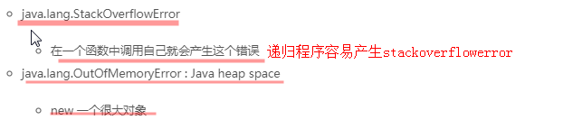

#### OutOfMemory Direct buffer memory

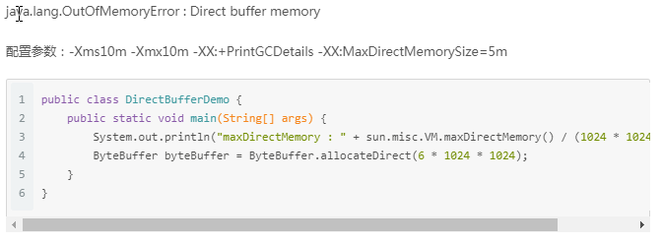

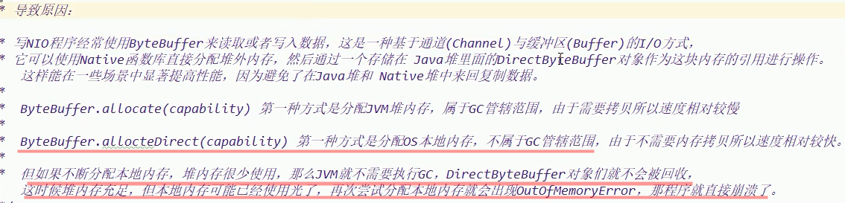

#### OutOfMemory unable to create new native thread



#### OutOfMemoryError Metaspace

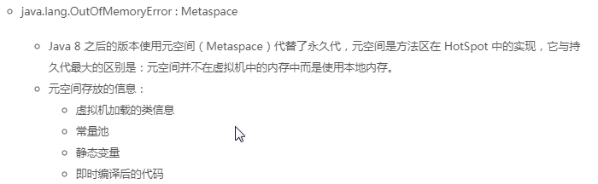

### 虚拟机性能监控与故障处理工具

### Jvm调优

#### JVM 的参数类型

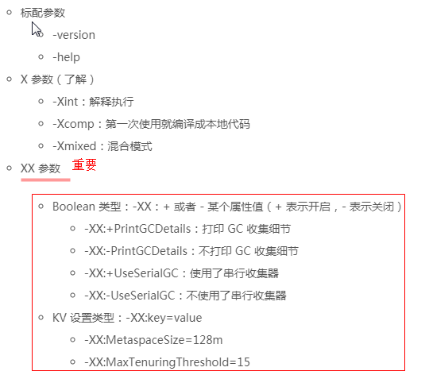

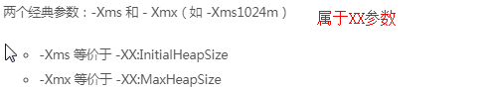

#### 查看程序运行时的默认参数

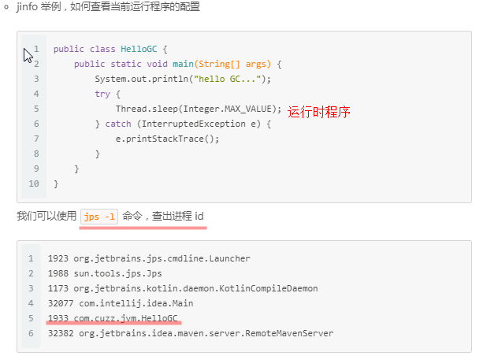

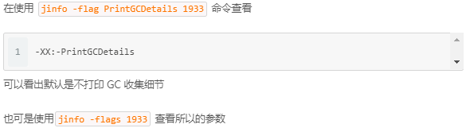

#### 盘点家底查看 JVM 默认值

Jvm初始默认配置

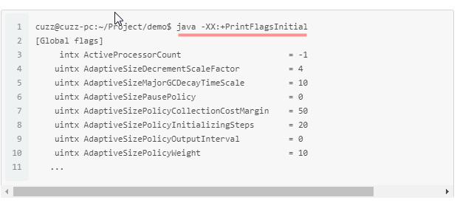

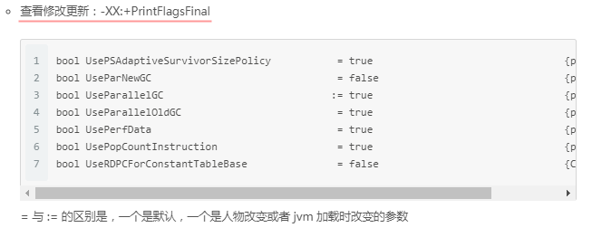

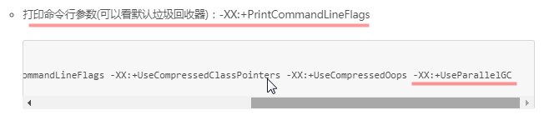

#### JVM 常用的基本配置参数

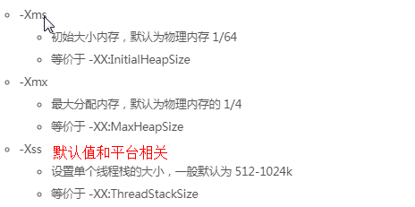

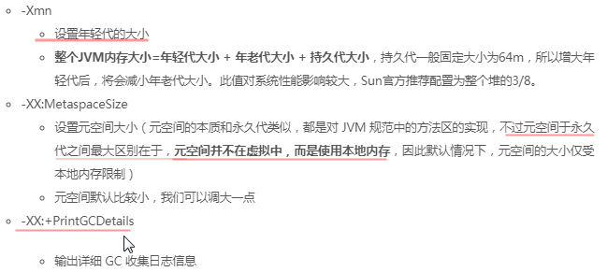

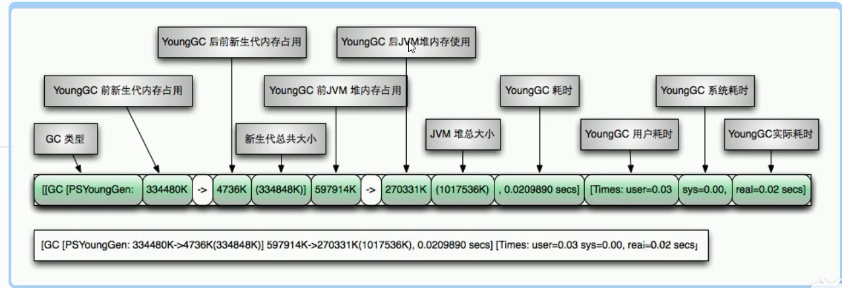

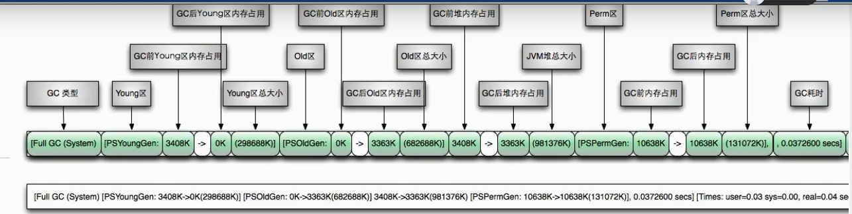

1. JVM 垃圾回收的时候如何确定垃圾？知道什么是 GC Roots ?

引用计数法、可达性分析算法、GC Roots

1. 你说你做过 JVM 调优和参数配置，请问如果盘点查看 JVM 系统默认值？

看程序运行时的默认参数、盘点家底查看 JVM 默认值

1. 你平时工作用过的 JVM 常用的基本配置参数有哪些？

JVM 常用的基本配置参数

1. 请谈谈你对 OOM 的认识？

OOM

1. GC 垃圾回收算法和垃圾收集器的关系？谈谈你的理解？

### 多线程

### 线程

#### 线程和进程的区别

1. 每个正在系统上运行的程序都是一个进程。每个进程包含一到多个线程。每一个线程是进程中的一条执行路径。
2. 进程在执行过程中拥有独立的内存单元，而多个线程共享内存资源。
3. 使用多线程而不是使用多进程去进行并发设计，是因为线程的切换和调度的成本要小

#### 线程状态

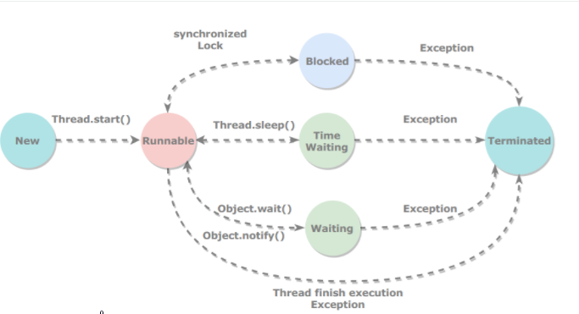

Wait和notify属于Object的方法

Wait和sleep的区别

Wait会被唤醒，会释放目标对象的锁

#### 创建线程

三种方式

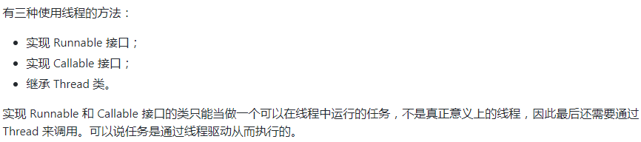

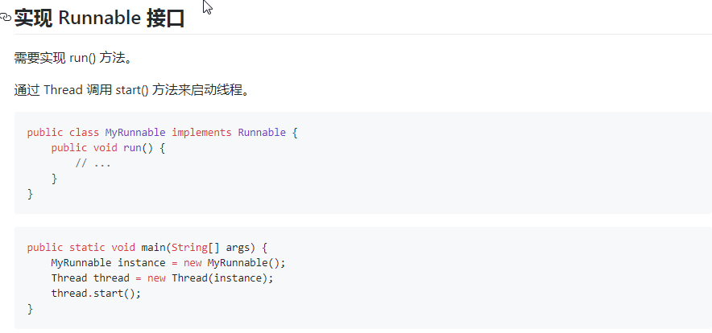

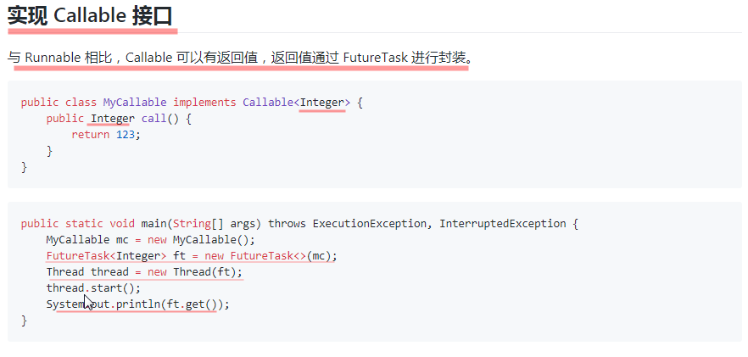

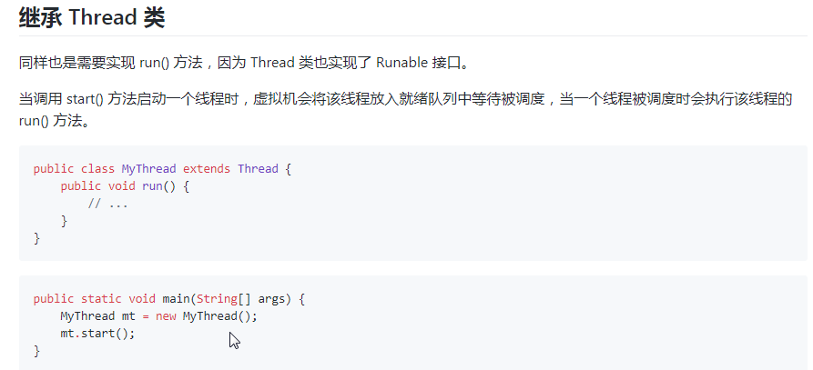

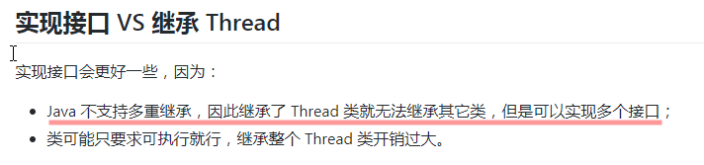

#### 终止线程

Thread.stop()会出现数据不一致性问题

|  |
| --- |
| public class StopThread {  //t1.stop，立即停止线程，会产生数据不一致性，  //解决方式：自己添加结束线程的代码  public static User user=new User();  static class User{  private int id;  private String name;  public User(){  id=0;  name="0";  }  public int getId() {  return id;  }  public void setId(int id) {  this.id = id;  }  public String getName() {  return name;  }  public void setName(String name) {  this.name = name;  }  @Override  public String toString() {  return "User [id=" + id + ", name=" + name + "]";  }    }    static class WriteThread extends Thread{  // volatile boolean stopme = false;  // public void stopMe(){  // stopme=true;  // }    @Override  public void run() {  while(true){  // if(stopme==true){  // System.out.println("停止");  // break;  // }  synchronized (user) {  int v=(int) (System.currentTimeMillis()/1000);  user.setId(v);  try {  Thread.sleep(100);  } catch (InterruptedException e) {  e.printStackTrace();  }  user.setName(""+v);  }    }  }  }    static class ReadThread extends Thread{  @Override  public void run() {  while(true){  synchronized (user) {  if(user.getId()!=Integer.valueOf(user.getName())){  System.out.println(user);  }  }  }  }  }  public static void main(String[] args) throws InterruptedException {  new ReadThread().start();  while(true){  WriteThread t1=new WriteThread();  t1.start();  Thread.sleep(150);  t1.stop();  //t1.stopMe();  }  }  } |

#### 线程中断

